Конкурс проектов

Проект
«Чтоб жили в памяти народной»

Автор
Шершина Марина Александровна
учитель географии МБОУ
«Основная школа с. Ерыклинск»,

Ерыклинск, 2021
Оглавление
Введение…………………………………………………………………………..….3
I.Описание проекта ……………………………………………………………….…5
I.I. «Чтоб жили в памяти народной……………………………………………....5
I.II. «Цветы Победы» ….……………………………………………………….......5
I.III. Реконструкция экспозиций Зала Боевой Славы…………...……………….8
I.IV. Работа с сайтом по истории села Ерыклинск ………………………........11
Заключение………………………………………………………………………….12

Введение
Ежегодно вся наша страна празднует День Победы над гитлеровской Германией. Мы вспоминаем всех, кто отдал свою жизнь за наше будущее. Память о войне 1941-1945 годов хранится в людских сердцах и передается из поколения в поколение. К сожалению, сейчас осталось совсем мало участников ВОв, тех, кто, не жалея жизни, воевал за наше мирное будущее. Поэтому мы обязаны помнить всех, кто участвовал в этой страшной войне.
В бронзе, граните и мраморе обелисков, скульптур, мемориальных досок увековечили люди память о славных воинах, ставших гордостью нашего народа. Посетить эти места - значит прикоснуться к славе отцов и дедов, преклониться перед их мужеством и героизмом, проявленным в борьбе с врагом.
Но, к великому сожалению и нашему стыду, огромное количество памятников пребывает в плачевном состоянии. В нашем селе памятник был установлен в 1975 году к 30-летию Победы в Великой Отечественной войне . И мы гордимся тем, что у нас в селе памятник и территория вокруг него круглый год находится в ухоженном состоянии. В течение всего года учащиеся школы поддерживают порядок и облагораживают территорию вокруг памятника.
и др.
В школе в 2002 году создан и активно действует зал Боевой Славы. Экспозиции Зала рассказывают о боевых подвигах земляков, которые принимали участие и в битве под Москвой, в Сталинградской битве, на Курской дуге, а так же принимали участие во взятии Берлина. Материалы по итогам поисковой работы школьников были опубликованы на сайте Законодательного собрания Ульяновской области и в книгах «Ульяновцы: путь к Победе» Законодательного собрания Ульяновской области, «Я только слышал о войне» (литературный альманах Отдела образования Мелекесского района , «Что требуется для того, чтобы быть полезным обществу и государству»- сборник сочинений победителей и участников регионального конкурса Министерства образования образования Ульяновской области, в районной газете «Мелекесские вести», «Аргументы и Факты. Ульяновск, в районном сборнике материалов о Героях- мелекессцах «65 лет Победы» опубликован материал учителя географии Шершиной М.А. о её родственнике Костине М.Н. и информация об обелиске Славы в Ерыклинске
Ребятами под руководством директора школы, учителя географии Шершиной М.А. создан сайт по истории села Ерыклинск http://retro-eriklinsk.ucoz.net/ .
Цель проекта: Сохранение народной памяти о героических подвигах участников Великой Отечественной войны- ерыклинцах
Задачи:
1. Провести цикл мероприятий «Неугасима память поколений…», посвященных знакомству наших школьников с боевым прошлым нашего народа в рамках Года 75-летия Великой Победы.
2. Благоустройство территории у обелиска Славы воинам - ерыклинцам, погибшим в годы Великой Отечественной войны, детям войны и труженикам тыла;
3. Провести реконструкцию Зала Боевой Славы в фойе школы.

4. Продолжить работу с сайтом по истории села Ерыклинск http://retro-eriklinsk.ucoz.net/

Гипотеза: Тема подвига актуальна для молодого поколения ерыклинцев и в наши дни.

По длительности проект долгосрочный.

Практическая значимость: данный проект может быть интересен как взрослым, так и школьникам. Проект способствует активизации населения в деле увековечивания памяти о войне, устанавливает тесную связь между жителями села, школой и органами самоуправления. Школьники и взрослое население села больше узнают о боевом подвиге земляков, своих дедов и прадедов.
Новизна проекта:
Интерес к истории Великой Отечественной войны будет формироваться через использование современных цифровых технологий с использованием современной техники.

- Описание проекта
Проект «Неугасима память поколений» долгосрочный. Посвящен 75-й годовщине Победы советского народа над гитлеровской Германией, который отмечается ежегодно 9 Мая. Работа над проектом будет вестись по нескольким направлениям:
- Проведение большого цикла мероприятий под общей тематикой «Неугасима память поколений»: различные акции, конкурсы, спортивные соревнования, субботники, экскурсии в музеи, концерты, встречи...
- Благоустройство территории вокруг памятника. Оформление клумбы ко Дню Победы.
- Реконструкция и работа школьного Зала Боевой Славы (экскурсоводческая деятельность).
- Пополнение материалов на сайте по истории села Ерыклинск http://retro-eriklinsk.ucoz.net/

I.I. «Неугасима память поколений»
Мероприятия по данной тематике проводятся совместно с Сельским Домом культуры, сельской библиотекой, летним оздоровительным лагерем «Звонкое лето», территориальным органом самоуправления села Ерыклинск (ТОС «Ерыкла»), сельским Клубом активного долголетия «Рукодельница». Мероприятия проходят не только в здании школы, но и у памятника воинам-ерыклинцам, непосредственно дома у ветеранов и тружеников тыла, пенсионеров категории «Дети войны», в сельской библиотеке, СДК. Запланированы выезды в музейные комнаты школ района, поселковые и городские музеи.
Отдельно запланированы и проводятся спортивные мероприятия на спортивной и детской площадках, экологические мероприятия на святом источнике в честь Казанской иконы Божьей Матери, на берегу Волжского водохранилища в черте Ерыклинска.
Все мероприятия предусматривают активное участие не только ученического и педагогического коллектива школы, но и жителей села и гостей Ерыклинска.
План мероприятий в рамках проекта «Неугасима память поколений», посвященной Дню Победы представлен в Приложении 9

I.II. Цветы Победы
Участвуя в конкурсе «Цветы Победы», нам в первую очередь, хотелось улучшить территорию Обелиска Славы, расположенного в центральной части села Ерыклинск (Приложение 1).
Официальное название- Фигура солдата . Начало строительства - 1973 год. Открытие- 9 мая 1975 г., в день 30-летия Победы советского народа в Великой Отечественной войне.
Памятник погибшим воинам изготовлен из бетона. Состоит из 3-х частей: на центральной стеле шпиль металлический со звездой, общая высота- около 3 м, у подножия шпиля- орден Отечественной войны. На стеле в центре барельеф солдата, списки погибших (161 фамилия) и памятная доска «Детям войны», установленная в 2000 г. Памятная доска была подарена жительницей г.Тольятти, ветераном труда, уроженкой с.Ерыклинск, имеющей статус «Дитя войны» Пахомовой Верой Григорьевной, все её братья погибли в той страшной войне (Приложение 1.1).
На боковых стелах- изображение скорбящей матери и надписи «Никто не забыт, ничто не забыто», украшенными красными звёздами.
До 1994 года вокруг обелиска росла сирень, сейчас с трех сторон его «оберегают» высокие ели.
Летом 2018 года ТОС «Ерыкла» с.Ерыклинск выиграл грант на частичную реконструкцию обелиска: осенью деревянное ограждение заменили железным, выложили площадку перед памятником бетонными плитками, поставили 4 больших бетонных вазона для цветов.
После реконструкции прилежащей к обелиску территории, ко Дню Победы в 2019 году мы создали у обелиска новую цветочную композицию.
Разбивка обыкновенного цветника не представлялась возможной: мешали деревья, бетонная площадка с вазонами, ограниченные земельные участки по обе стороны от нее.
В оформлении цветочной композиции использовали вазоны. Это большие декоративные емкости квадратной формы.
Опыт этого года показал: следует изучить опыт цветоводов, создающих сменные цветочные композиции с учетом сезонного цветения.
В мае 2020 года будет создана новая цветочная композиция.
Работа в данном направлении начнется с создания рабочих групп уже в ноябре 2019 г.

Создание рабочих групп. Для проведения работы по созданию клумбы у обелиска создаются рабочие группы в составе 2-3 человек.: группа ландшафтных дизайнеров, группа цветоводов. Их работой руководят учителя ИЗО и заведующий пришкольным участком.

Работа группы ландшафтных дизайнеров. Работой данной группы руководит учитель изобразительной деятельности. В случае необходимости обращаются за помощью к учителю биологии, известным цветоводам-любителям нашего села: Сусловой Т.В., Шараповой А.Г., Хляновой В.И. Изучают материалы по дизайну в сети Интернет.

План работы группы ландшафтных дизайнеров

№ | Мероприятия | Место работы | Сроки | Ответственные
1. | Изучить правила оформления цветников на сайтах Интернета. | МБОУ «Основная школа с. Ерыклинск» | Сентябрь-ноябрь | Учитель ИЗО
2. | Разработка оформления территории вокруг обелиска «Цветы победы» | МБОУ «Основная школа с. Ерыклинск» | ноябрь-январь | Члены группы
3. | Конкурс дизайнерских работ «Цветы Победы» | МБОУ «Основная школа с. Ерыклинск» | январь | Участники конкурса
4. | Составление списка и сметы расходных материалов для проекта |  | январь | Члены группы
5 | Приобретение семян |  | январь | Члены группы

Работа группы цветоводов заключается в выращивание рассады цветов из семян и отростков. Высадка цветов на клумбу, Уход за растениями. Работой группы руководит заведующая пришкольным участком.

План работы цветоводов

№ | Мероприятия | Место работы | Сроки | Ответственные
1. | Подготовка почвы под рассаду | Кабинет биологии  МБОУ «Основная школа с. Ерыклинск» | Сентябрь-ноябрь | Члены группы
2 | Посев семян, подготовка черенков | Кабинет биологии  МБОУ «Основная школа с. Ерыклинск» | Январь-февраль | Члены группы
3. | Пикировка рассады | Кабинет биологии  МБОУ «Основная школа с. Ерыклинск» | февраль-март | Члены группы
4. | Высаживание рассады в теплицу | теплица МБОУ «Основная школа с. Ерыклинск» | март | Члены группы
5. | Уход за рассадой | теплица МБОУ «Основная школа с. Ерыклинск» | Март-апрель | Члены группы
6. | Высаживание растений на клумбу | Территория у обелиска | апрель | Члены группы
7. | Уход за растениями | Территория у обелиска | Апрель-сентябрь | Члены группы

I.III. Реконструкция экспозиций Зала Боевой Славы

Ерыклинцы - участники войны.
Из Ерыклинска на войну в первые же дни ушли добровольцы. Самый большой набор был в августе 1941 года. Живыми из ушедших на фронт в первые месяцы войны в село никто не вернулся.
Всего участников Великой Отечественной войны 1941-1945 г.г. села Ерыклинск Мелекесского района -357 человек. Погибли на полях сражений в Гомельской, Харьковской, Псковской областях, в Латвии, Белоруссии, Северной Осетии, Польше - 116 человек. Пропавших без вести- 126. Умерших от ран- 18 человек.
Из Книги Памяти стало известно, что, например, Панков Василий Иванович, пропал без вести в мае 1945 года. Ему было всего 19 лет.
Зловещим символом звериного облика фашизма стали концентрационные лагеря смерти. Так, двое ерыклинцев, Ишевский Н.С. и Нефёдов С.П., умерли в Германском плену в феврале-марте 1942 г.
В 2011 году в Книгу Памяти внесено имя Жилина Дмитрия Яковлевича.
В ходе поисковой работы школьников и учителей школы установлены имена еще 3 человек- участников Великой Отечественной войны:.так, силами директора и педагогов школы была изготовлена и установлена на обелиске Славы табличка с именами Жилина Дмитрия Яковлевича, Жилина Ивана Яковлевича и Чертопятова (Приложение..) На открытии памятной таблички на Обелиске в Ерыклинске 22 июня присутствовали сёстры Жилины, чьи старшие братья погибли . Информация представлена на сайте (Приложение..)
Школьный Зал Боевой славы (Приложение 10).
Экспозиции Зала включают следующие темы:
1. «Односельчане- участники Великой Отечественной войны» (рассказывают о боевых подвигах земляков, которые принимали участие и в битве под Москвой, и в Сталинградской битве, и на Курской дуге, а так же принимали участие во взятии Берлина и др.)
2. «Труженики тыла»
3. «Дети войны»
4. «А знаете, каким он парнем был…» (о погибшем в 2000 году в респ.Чечня ерыклинце Скрипове Владимире Евгеньевиче)
5. Календарь Победы.
6. Дни Воинской Славы.
В этом году предстоит провести ремонт и реконструкцию Зала Боевой Славы, расширить количество экспозиций: некоторые экспозиции потеряли свой эстетический вид, появились новые материалы, полученные в ходе поисковой работы. Появилась возможность придать экспозициям более современный вид.
План работы Зала Боевой Славы
№ | Мероприятия | Место работы | Сроки | Ответственные
1. | Демонтаж старого оформления Зала Боевой Славы | МБОУ «Основная школа с. Ерыклинск» | август
2 | Покраска стен, потолка, дверей | МБОУ «Основная школа с. Ерыклинск» | август
3. | Изготовление новых планшетов, выставочных стендов. | МБОУ «Основная школа с. Ерыклинск» | Июнь-август
4. | Смена экспозиций | МБОУ «Основная школа с. Ерыклинск» | сентябрь
5 | Разработка экскурсий | МБОУ «Основная школа с. Ерыклинск» | Сентябрь -ноябрь
5. | Подготовка экскурсоводов | МБОУ «Основная школа с. Ерыклинск» | октябрь-апрель
6. | Проведение экскурсий | МБОУ «Основная школа с. Ерыклинск» | Апрель- май
7. | Сбор материалов об участниках Великой Отечественной войны | МБОУ «Основная школа с. Ерыклинск» | постоянно

Ремонт Зала Боевой Славы. Очистить стены от обоев, старой краски, зашпаклевать стены, покрасить потолки, стены. Для этой цели необходимо приобрести: краску интерьерную, шпатлевку, кисти, валик. Для оформления экспозиций приобрести ткань портьерную и пленку самоклеющуюся для декорирования.

Экспозиции. Запланированы следующие экспозиции:
- Герои Советского Союза, России- уроженцы Мелекесского края и Ульяновской области ( сменная экспозиция)
- «Учитель. Солдат. Война» (посвящена учителям Ерыклинской школы- участникам Великой Отечественной войны.
- «Памяти павших будьте достойны!»- списки павших на фронтах войны.

Экскурсионная работа. Подготовить экскурсии о боевых подвигах земляков, которые принимали участие и в битве под Москвой, и в Сталинградской битве, и на Курской дуге, а так же принимали участие во взятии Берлина

I.IV. Работа с сайтом по истории села Ерыклинск http://retro-eriklinsk.ucoz.net/
Ребятами под руководством Директора школы, учителя географии Шершиногй М.А. создан сайт по истории села Ерыклинск http://retro-eriklinsk.ucoz.net/ , на котором есть страницы:
- «Великая Отечественная война» ( http://retro-eriklinsk.ucoz.net/index/velikaja_otechestvennaja_vojna/0-11),
- «Памятники погибшим» http://retro-eriklinsk.ucoz.net/index/pamjatnik_pogibshim_eryklincam/0-12,
-«Труженики тыла» http://retro-eriklinsk.ucoz.net/index/truzheniki_tyla/0-10,
- «Герои-земляки»( http://retro-eriklinsk.ucoz.net/publ/geroi_sovetskogo_sojuza_uljanovskoj_oblasti_i_melekesskogo_rajona/1-1-0-4) и др.
Страницы сайта будут пополняться новыми материалами, собранными в ходе поисковой и исследовательской деятельности учащимися, учителями школы, жителями и выходцами Ерыклинска.

Заключение

Каждый год мы отмечаем День Победы советского народа в Великой Отечественной войне. Для каждого мыслящего человека, для тех, кому небезразлична судьба нашей страны, День Победы - это не просто праздник, но и событие, заставляющее вспомнить прошлое, оценить настоящее, подумать о будущем.
От тех страшных лет нас отделяет уже большая временная дистанция. И это заставляет нас не просто вспоминать, но и внимательно анализировать и саму Великую Отечественную войну, и её влияние на последующую жизнь нашей страны, и в том числе на современность.
Считаем, что цель проекта - сохранение памяти о героических подвигах участников Великой Отечественной войны- в процессе работы над проектом «Неугасима память поколений» будет реализована на все 100% через решение поставленных нами задач, которые на сегодняшний день все успешно решаемы.
А это и проведение запланированных мероприятий в соответствии с представленным Планом мероприятий (Приложение 9), благоустройство территории у обелиска Славы воинам - ерыклинцам, погибшим в годы Великой Отечественной войны, детям войны и труженикам тыла (Приложение 10); частично проведена реконструкция Зала Боевой Славы в фойе школы (Приложение 11).

Школьникми под руководством педагогов ведётся активная работа со страницами сайта по истории села Ерыклинск http://retro-eriklinsk.ucoz.net/, посвященным Великой Отечественной войне.

Таким образом, гипотеза, выдвинутая нами о том, что тема подвига актуальна для молодого поколения ерыклинцев, успешно подтверждается: ребята с удовольствием и огромным интересом на протяжении многих лет ведут активную поисковую, исследовательскую деятельность по изучению военной истории села Ерыклинск, сбору информации (в результате интервью с родственниками, односельчанами, с помощью сайтов в сети Интернет «Подвиг народа», «Мемориал» и др.) о ерыклинцах- участниках ВОВ, об их потомках, достойно продолживших славный путь фронтовиков и тружеников тыла.
Ребята считают своим долгом сохранить для будущих поколений памятник всем погибшим в годы Великой Отечественной войны ерыклинцам, детям войны, труженикам тыла. И не просто его сохранить, а поддерживать постоянный порядок на территории памятника и вокруг него, высаживать цветы, красиво оформляя их в клумбы, вовремя убирать сухие, завявшие цветы, венки, корзины…
В одном из интервью, говоря о победе советского народа над фашистской Германией маршал Г.К. Жуков отмечал: «Празднуя Победу, мы всегда будем вспоминать, какие качества нашего народа помогли одолеть врага. Терпенье. Мужество. Величайшая стойкость. Любовь к Отечеству. Пусть эти проверенные огнем войны качества всегда нам сопутствуют. И всегда победа будет за нами».
МЫ ПОМНИМ. МЫ ГОРДИМСЯ!

ПРИЛОЖЕНИЯ

ПРИЛОЖЕНИЕ 1

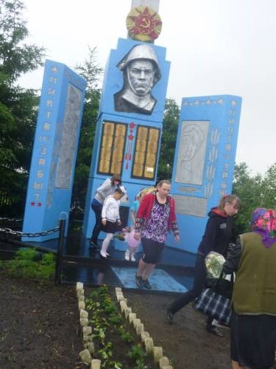

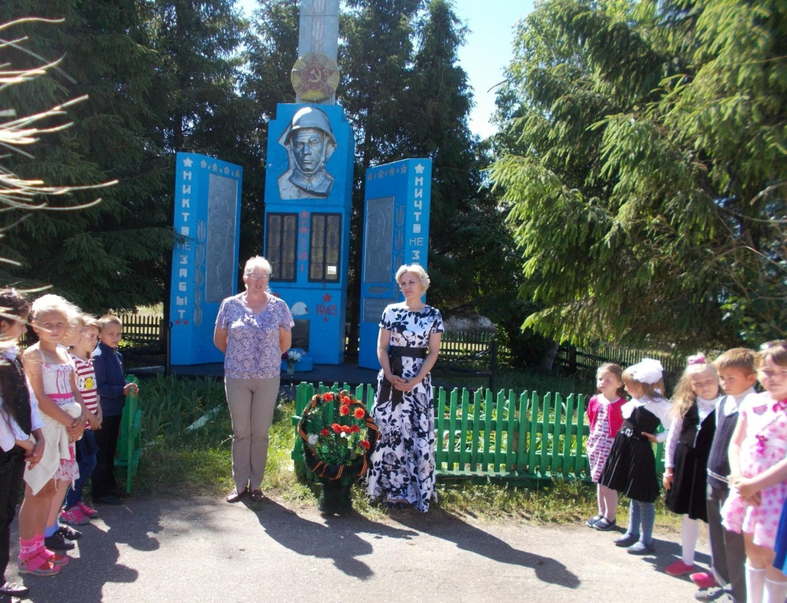
ОБЕЛИСК СЛАВЫ В ЕРЫКЛИНСКЕ до 2019 г.
Обелиск славы в Ерыклинске
2019 год
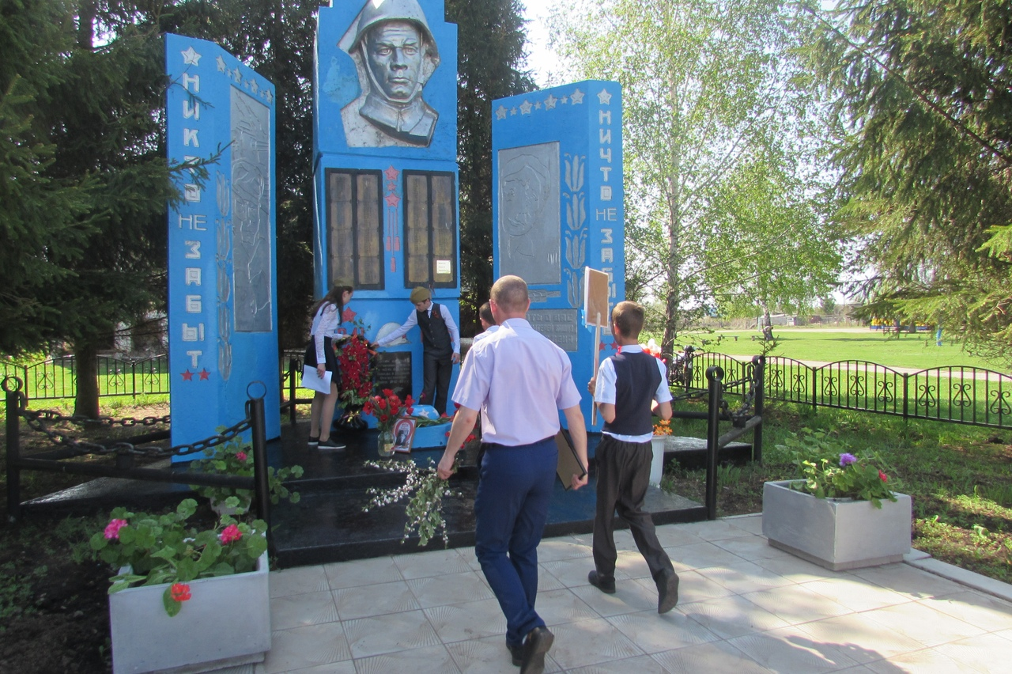
Май, 2019 г.
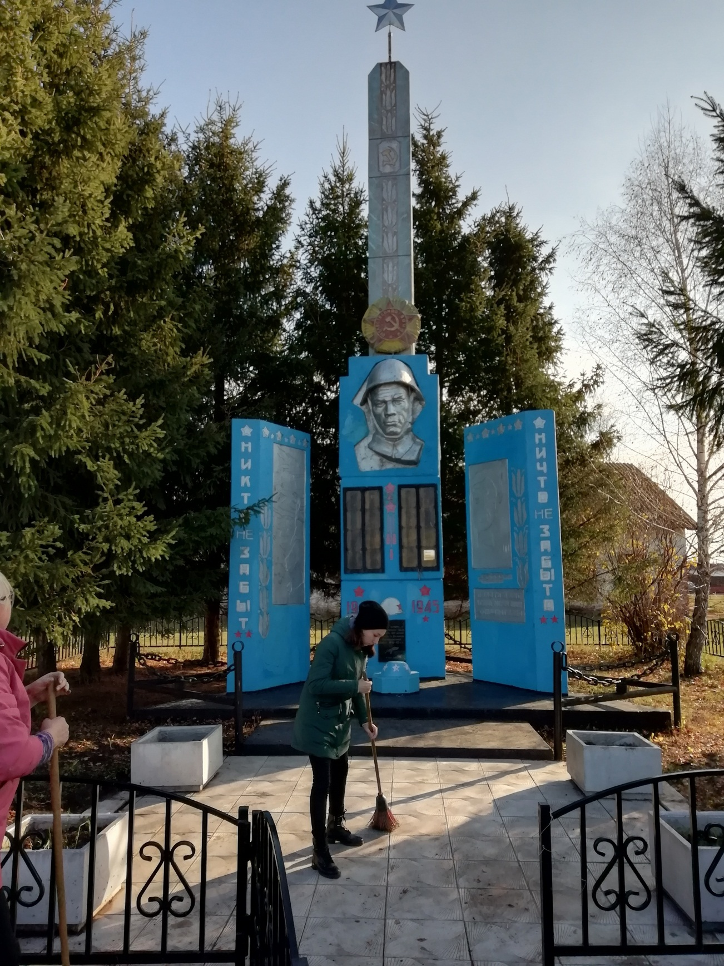
ОБЕЛИСК СЛАВЫ. ЕРЫКЛИНСК, октябрь, 2019 г.

ПРИЛОЖЕНИЕ 1.1
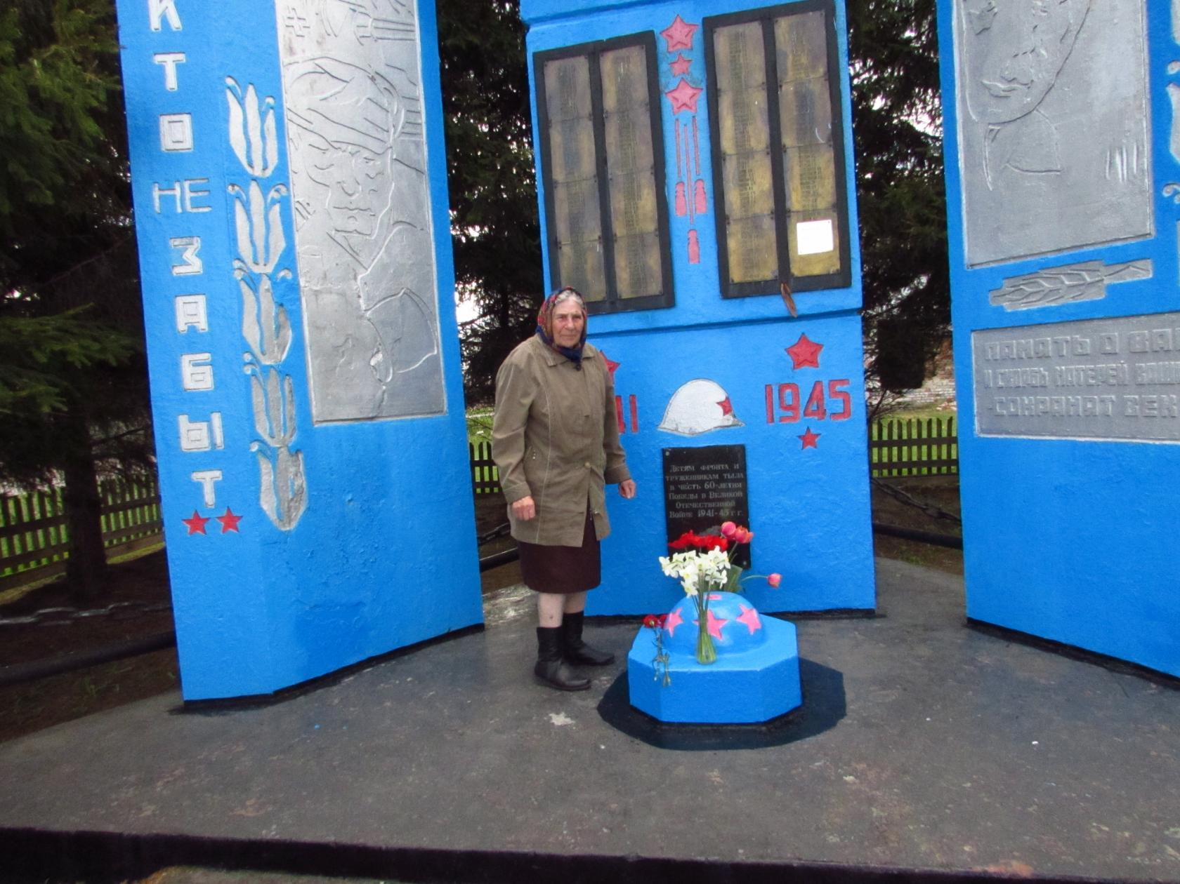
ПАХОМОВА ВЕРА ГРИГОРЬЕВНА
Май, 2018 г.

ПРИЛОЖЕНИЕ 2

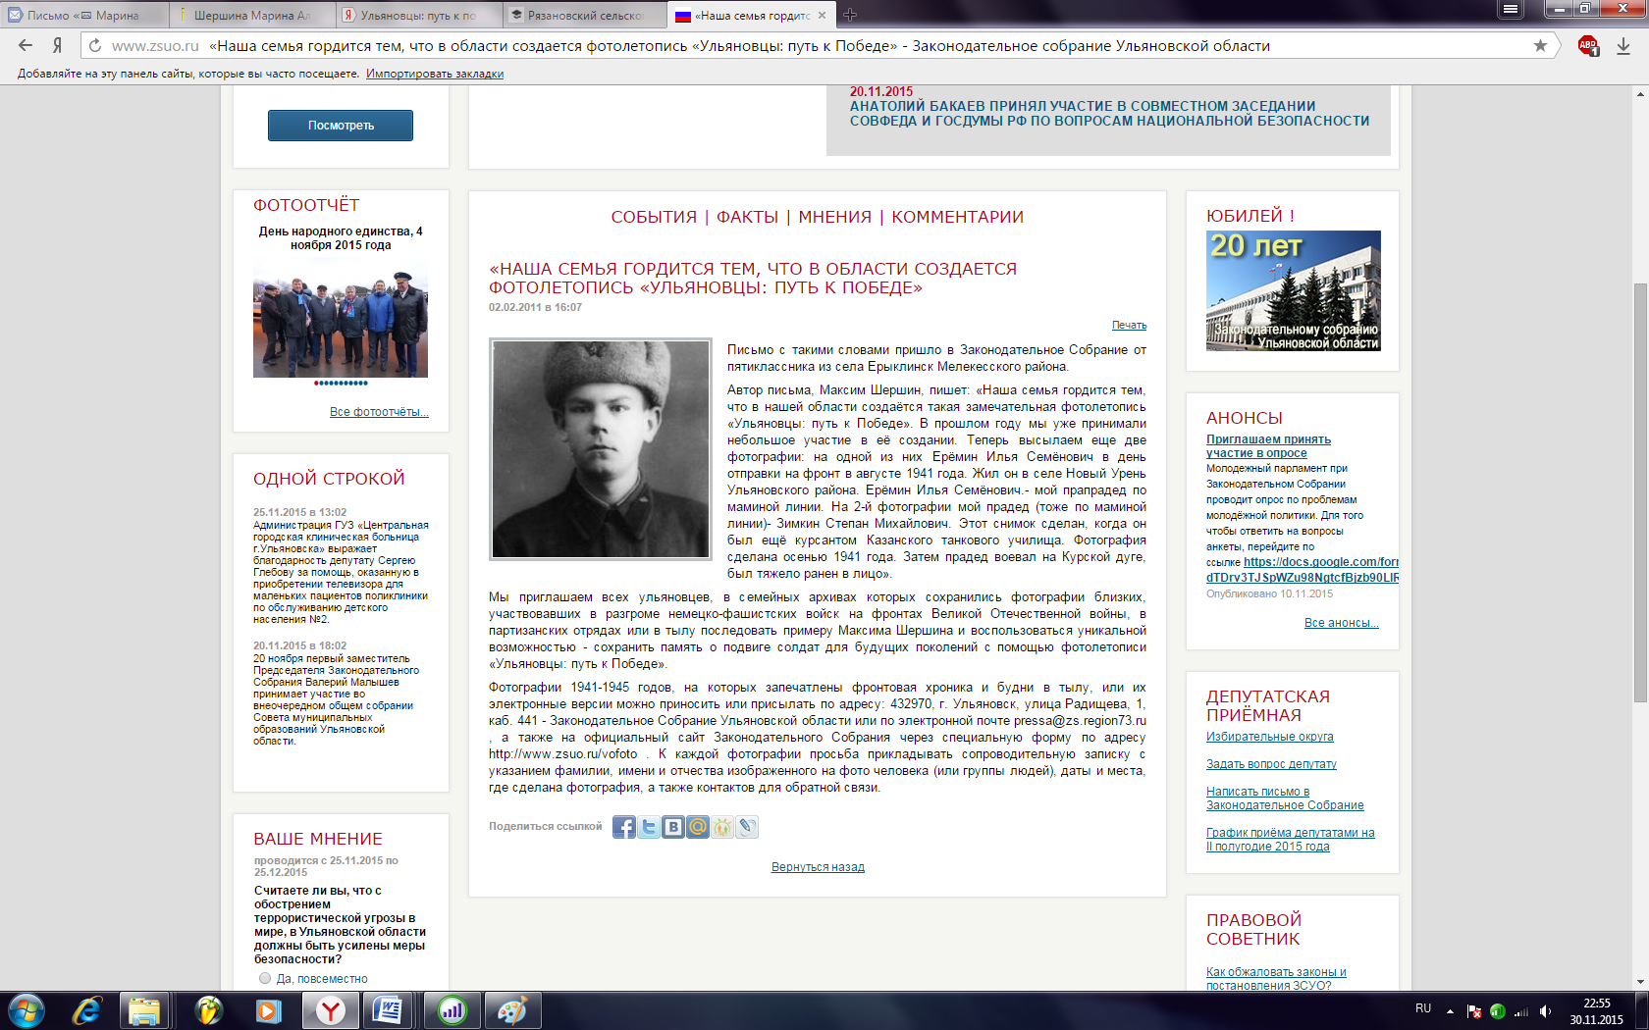
Скриншот страницы Законодательного собрания Ульяновской области, на которой была размещена работа ученика школы о своем прадедушке- участнике Великой Отечественной войны

ПРИЛОЖЕНИЕ 3
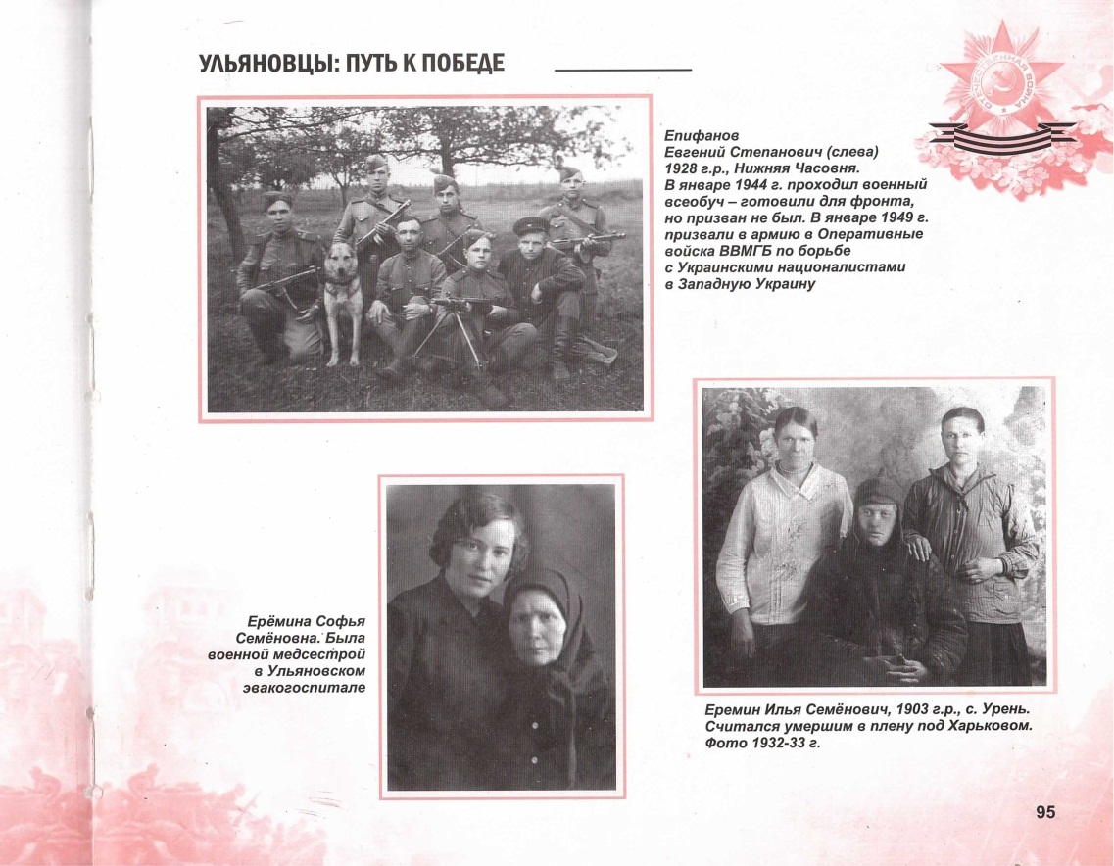
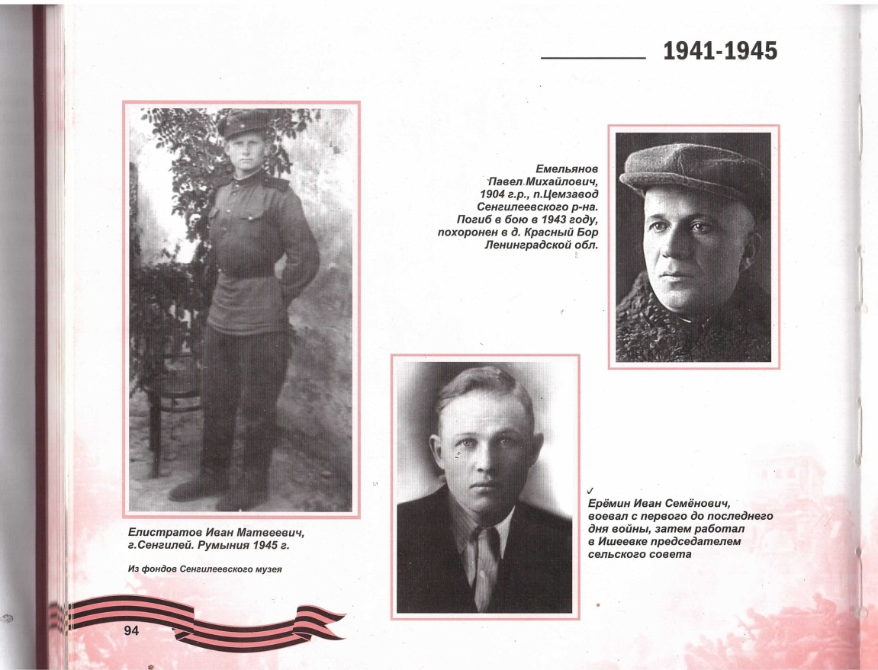
Копия страницы из книги- фотоальбома «Ульяновцы: путь к победе» Законодательного собрания Ульяновской области, на которой помещены фото родственников ученика МБОУ «Основная школа с. Ерыклинск» Шершина Максима (Ерёмины Софья, Илья и Иван)

ПРИЛОЖЕНИЕ 4

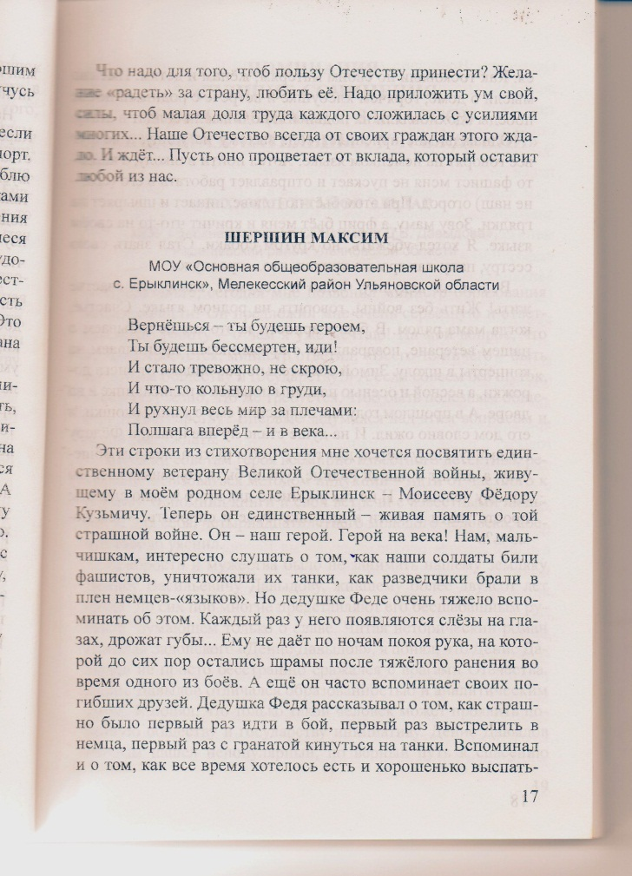

Материал ученика Ерыклинской школы в сборнике творческих работ победителей регионального конкурса Министерства образования и науки Ульяновской области«Что требуется для того, чтобы быть полезным обществу и государству»

ПРИЛОЖЕНИЕ 5

Публикации в районной газете «Мелекесские вести»
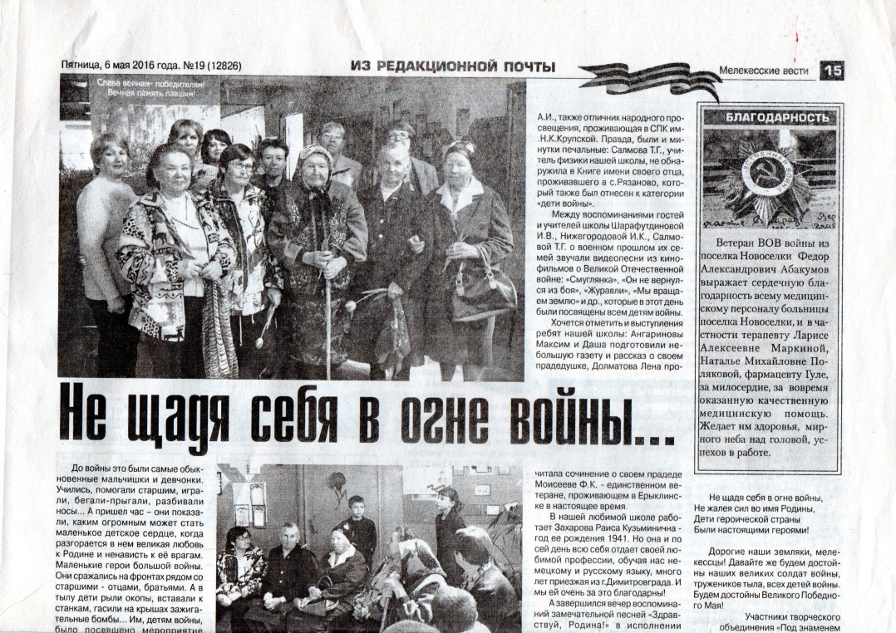

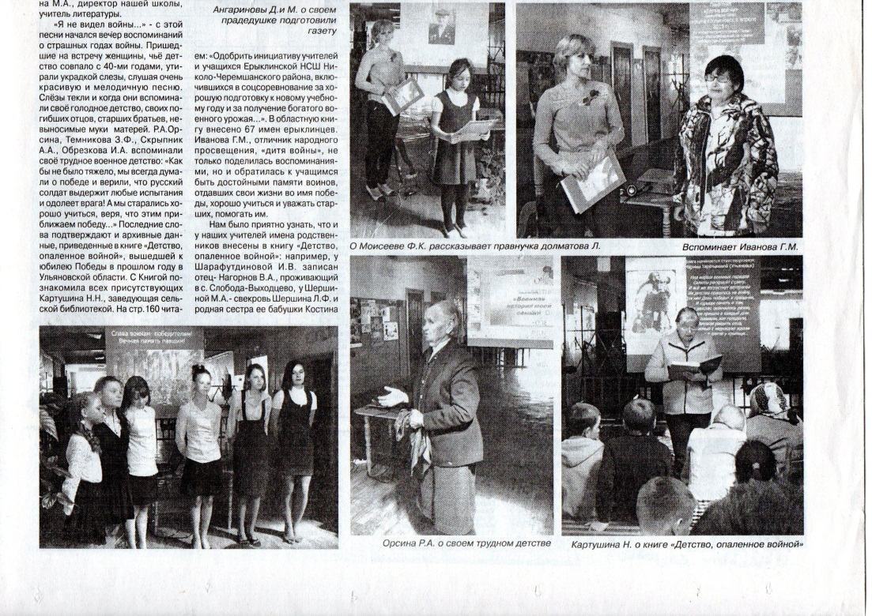

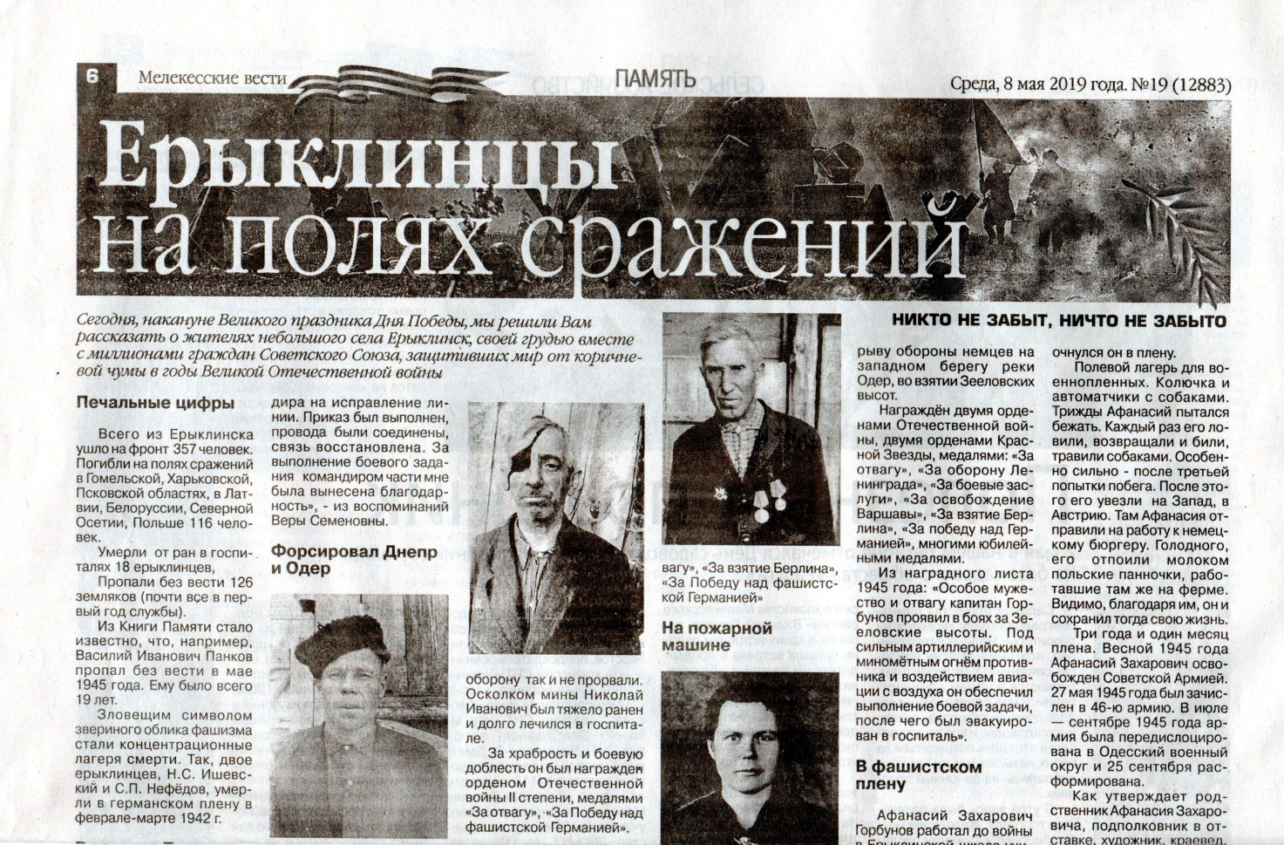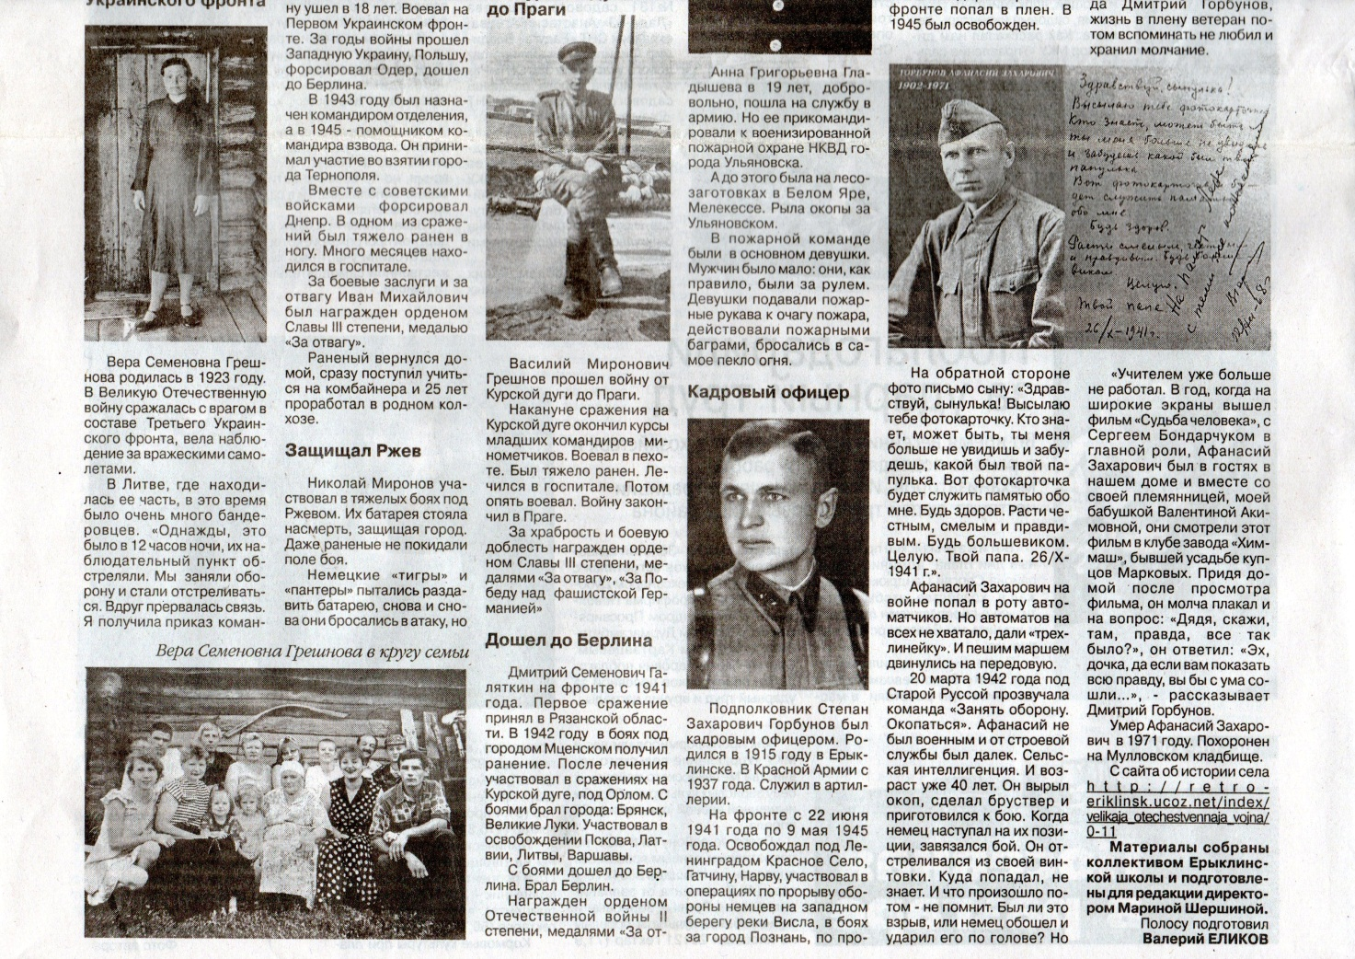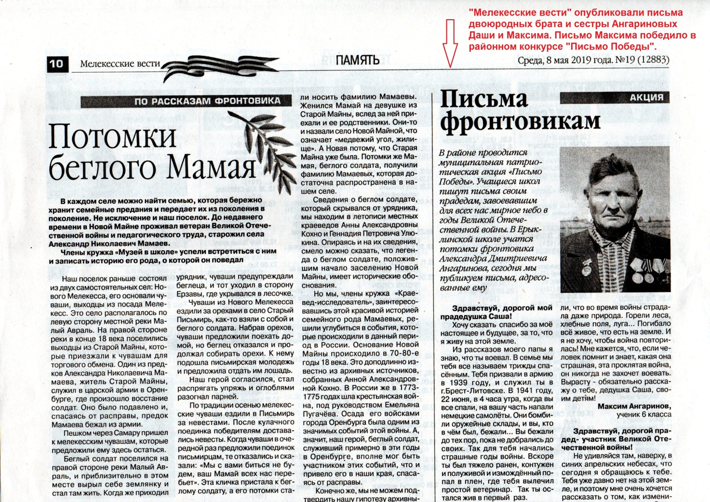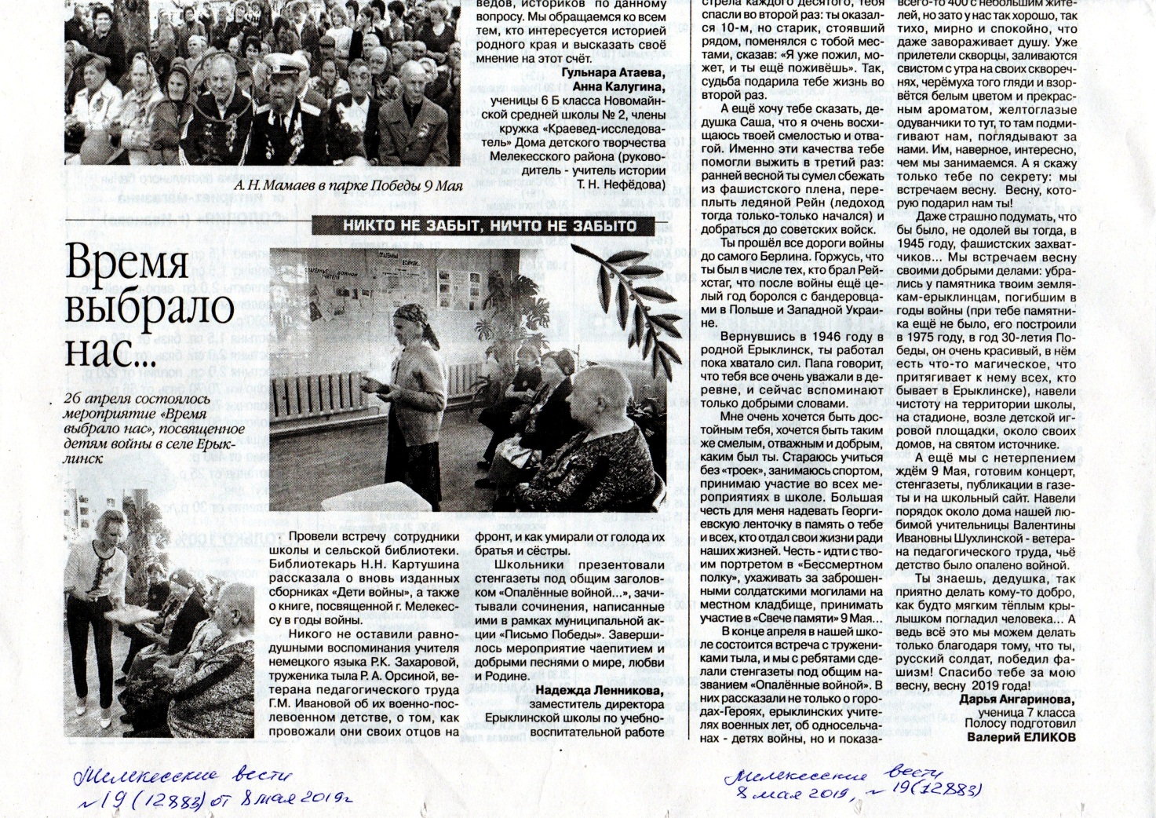
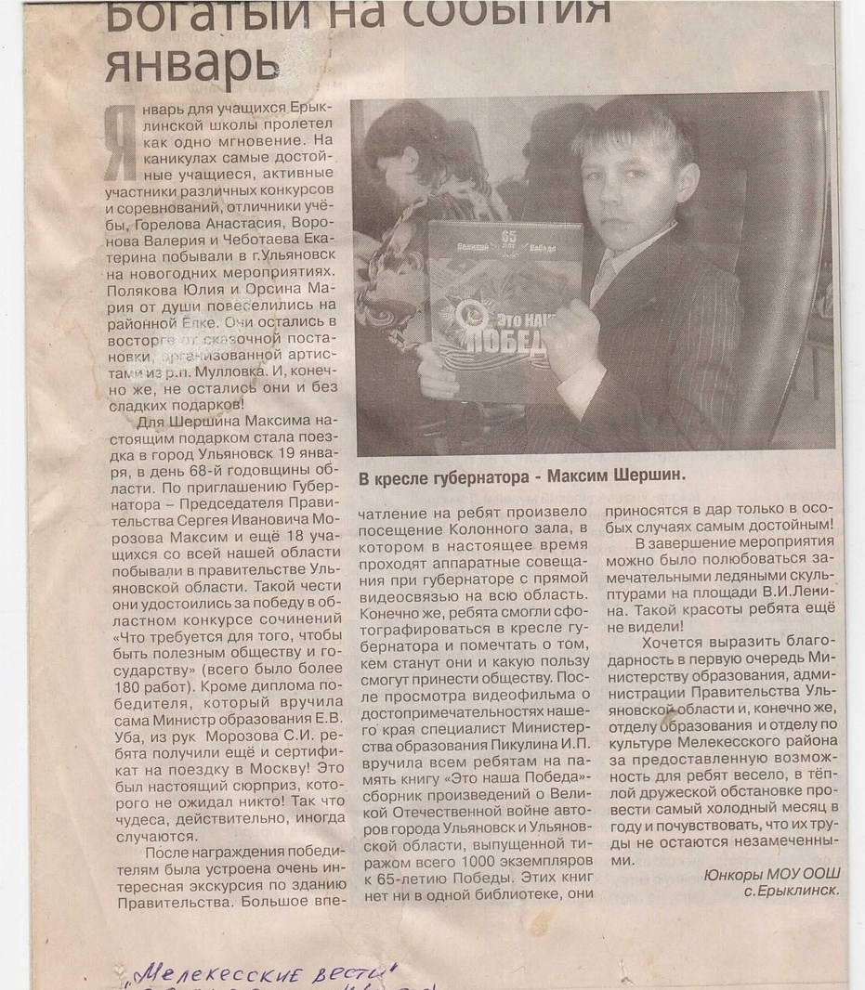
Статья об ученике Ерыклинской школы- победителе регионального конкурса творческих работ «Что требуется для того, чтобы быть полезным обществу и государству», получившего в награду книгу «Это наша Победа!» и сертификат на поездку в город-Герой Москва
(работа была посвящена ветерану войны Моисееву Ф.К.)

ПРИЛОЖЕНИЕ 6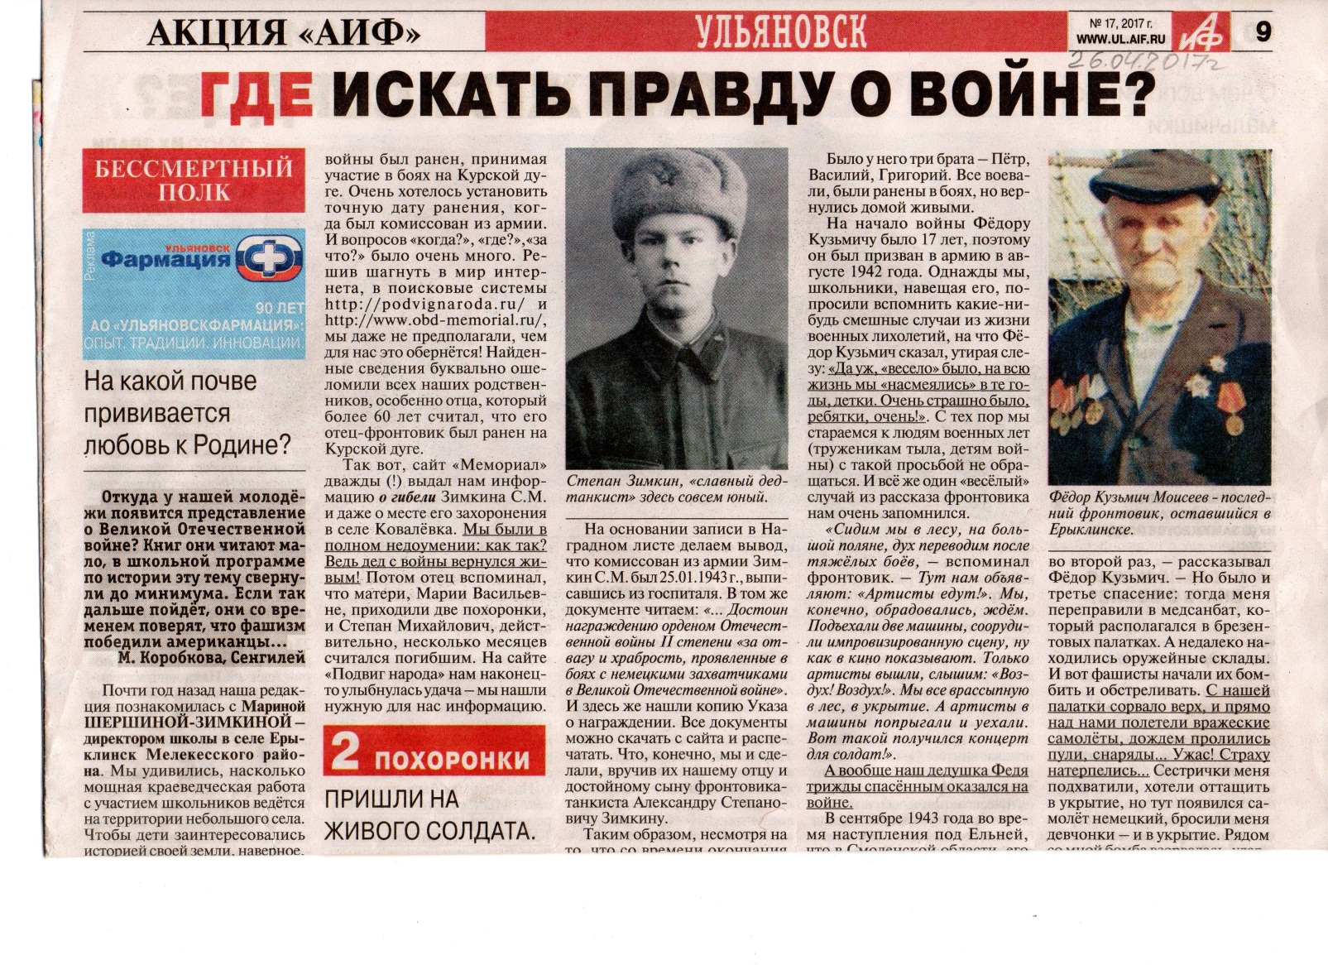

Публикация в газете «Аргументы и Факты. Ульяновск» в №17 от 26.04.2017 г. статьи о ерыклинцах- участниках войны
Электронная версия статьи В «Аргументах и Фактах» "Притяжение Ерыклинска": http://www.ul.aif.ru/legends/prityazhenie_eryklinska
ПРИЛОЖЕНИЕ 6.1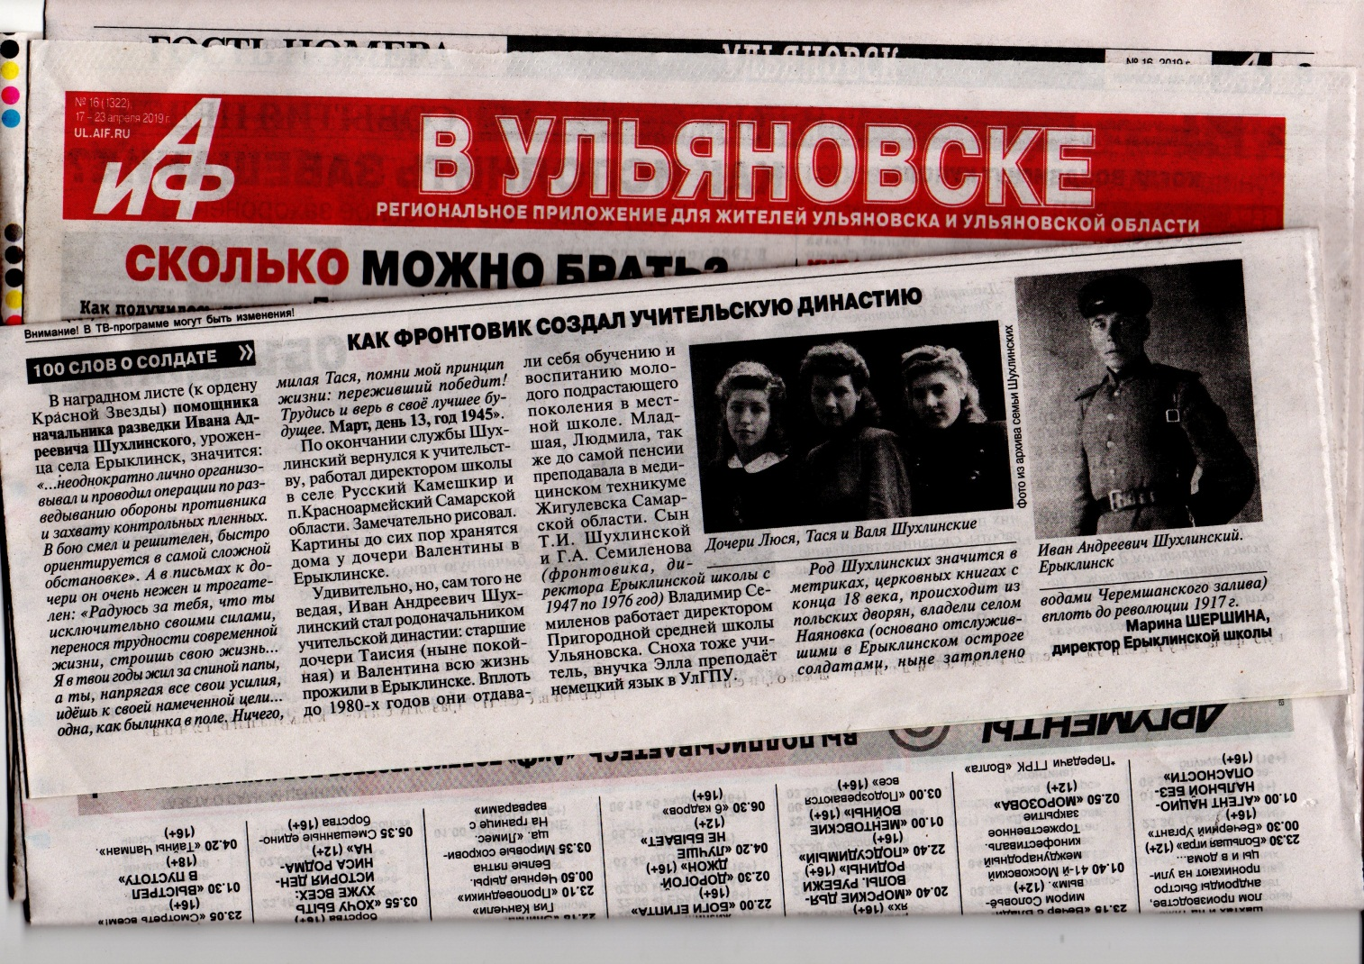

Публикация в газете «Аргументы и Факты. Ульяновск» в №16 от 23.04.2019 г. статьи об учителе ерыклинской школе- участнике Великой Отечественной войны

ПРИЛОЖЕНИЕ 6.2
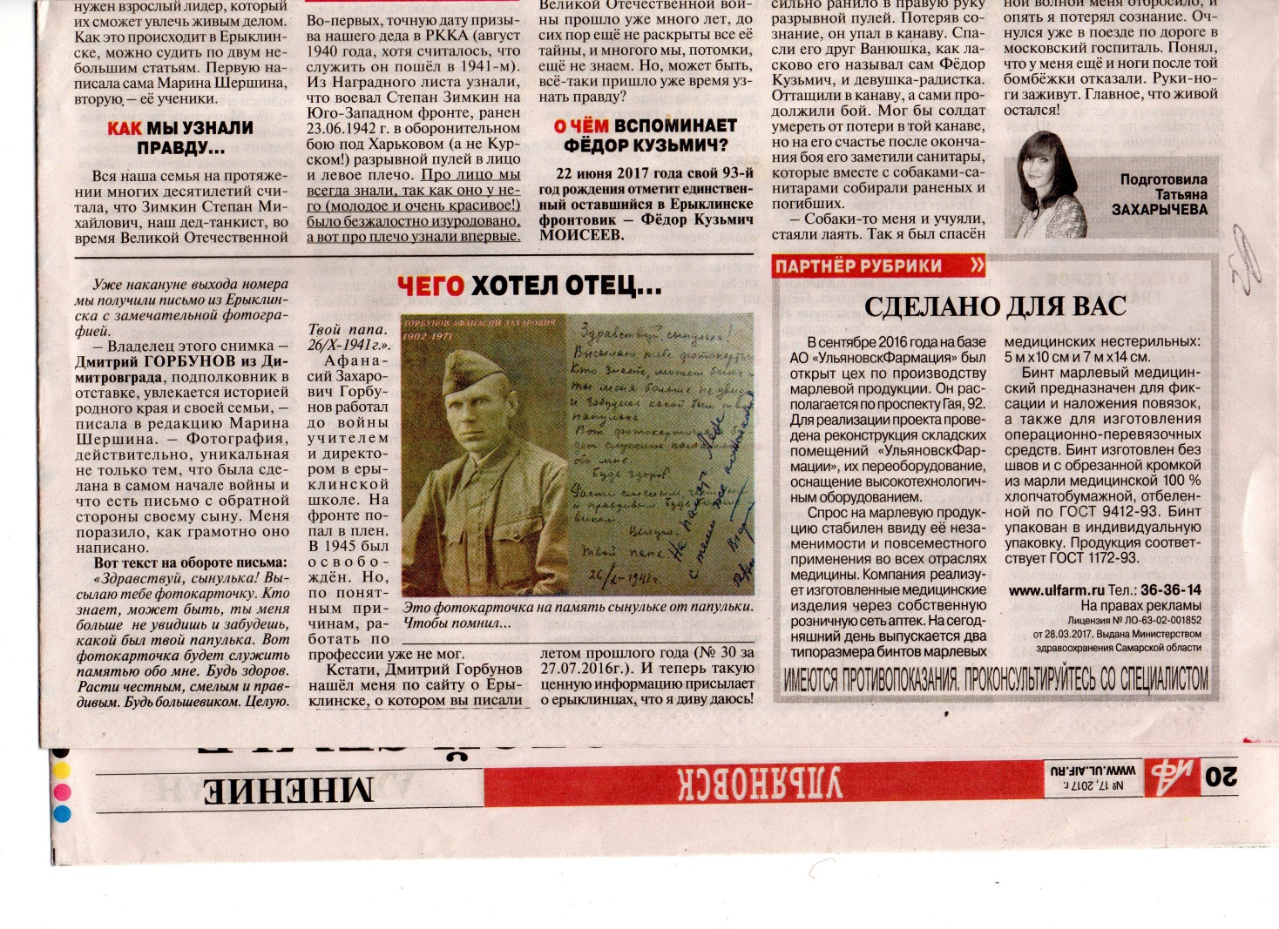
Публикация в газете «Аргументы и Факты. Ульяновск» в №17 от 26.04.2017 г. статьи «Чего хотел отец..» о директоре Ерыклинской школы-
участнике Великой Отечественной войны

ПРИЛОЖЕНИЕ 7
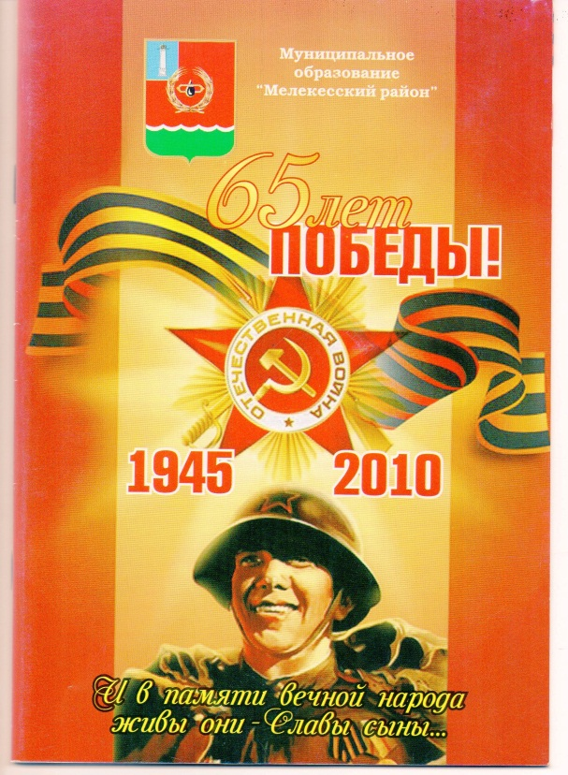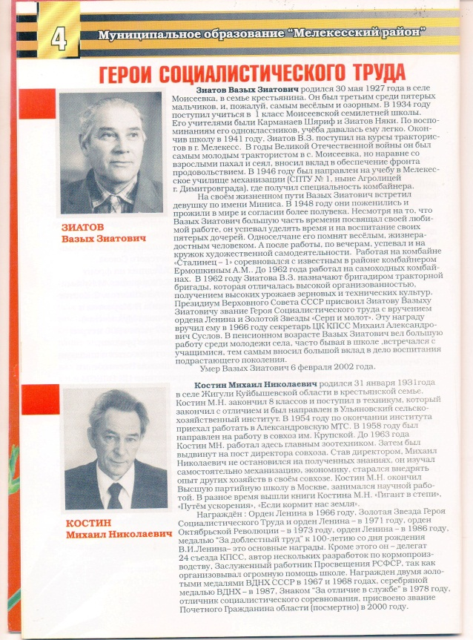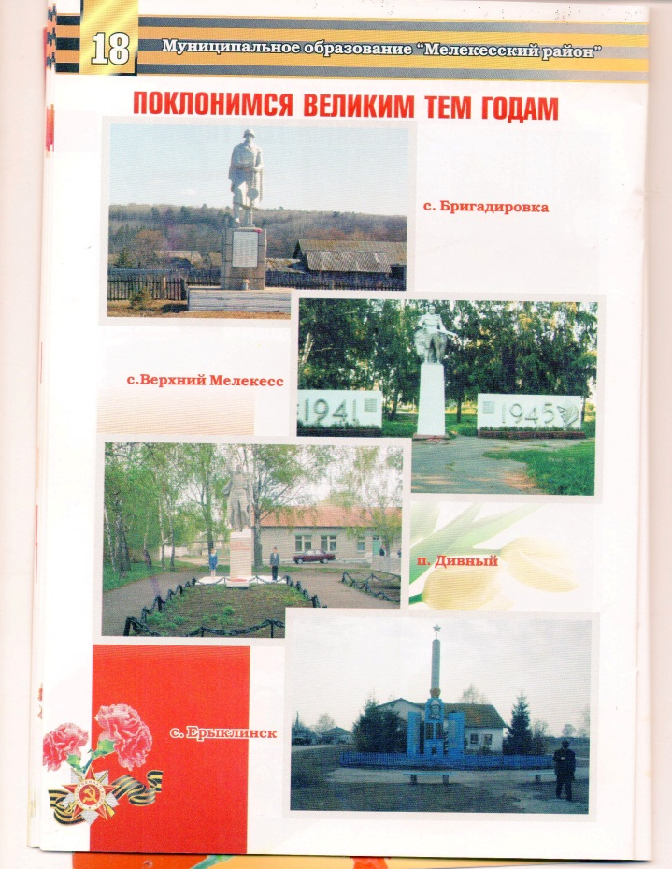
Публикация материалов в сборнике «65 лет Победы! 1945-2010»

Приложение 8
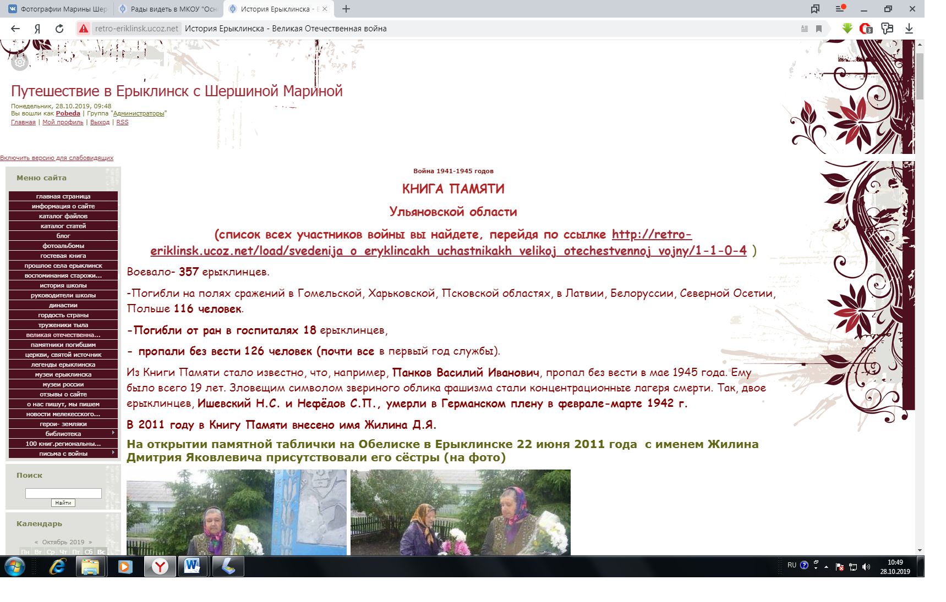
http://retro-eriklinsk.ucoz.net/

ПРИЛОЖЕНИЕ 9
План мероприятий
в рамках проекта «Неугасима память поколений», посвященной 75-летию со Дня Победы
 | Наименование мероприятия | Дата, время, место проведения | Категория участников, охват | Исполнители
 | АКЦИИ
 | "Живая память потомков Победы"- Всероссийская акция по созданию народной библиотеки воспоминаний наследников Великой Победы | В течение года, МБОУ «Основная школа с. Ерыклинск» совместно с сел.библиотекой | Обучающиеся 6-9 классов, жители села Ерыклинск,  10 (?) чел. | Ленникова Н.В., учитель истории Картушина Н.Н., библиотекарь
 | «Бессмертный полк»- Всероссийская акция | 9 мая, 22 июня,  памятник погибшим в с.Ерыклинск | Дети, молодёжь, жители села Ерыклинск,  100 чел.  Представитель администрации МО «Мелекесский район»,  Депутат районного Совета депутатов Ерофеев А.И. | Нижегородова И.К., старшая вожатая
 | «Обелиск»- уход и благоустройство территории памятника погибшим воинам, благоустройство и очистка заброшенных захоронений | В течение года, с. Ерыклинск» | Обучающиеся 2-9 классов МБОУ «Основная школа с. Ерыклинск» | Горелов Е.В., руков.отряда «Юнармия»
 | «Георгиевская лента»- Всероссийская акция | 8,9 мая 2020 г.,  с.Ерыклинск | Отряд «Юнармия» МБОУ «Основная школа с. Ерыклинск» | Нижегородова И.К., старшая вожатая
 | «Дом со звездой»- Всероссийская акция | В течение года, МБОУ «Основная школа с. Ерыклинск» совместно с сел.библиотекой | Отряд «Юнармия» МБОУ «Основная школа с. Ерыклинск» | Горелов Е.В., руков.отряда «Юнармия» Картушина Н.Н., библиотекарь
 | «Свеча памяти»- Всероссийская акция; | 9 мая, 22 июня, 2 сентября, Памятник погибшим в с.Ерыклинск совместно с сел.библиотекой |  | Картушина Н.Н., библиотекарь
 | «Ветеран живет рядом» Всероссийская акция | В течение года, МБОУ «Основная школа с. Ерыклинск» | Отряд «Юнармия» МБОУ «Основная школа с. Ерыклинск» (6-8 кл.), тимуровцы (2-4 кл.) | Нижегородова И.К., старшая вожатая,  Шарафутдинова И.В., кл.руков.
 | «Читаем детям о войне»- Международная акция | Май, 2020 г. МБОУ «Основная школа с. Ерыклинск» совместно с сел.библиотекой | Отряд «Юнармия» МБОУ «Основная школа с. Ерыклинск» (6-8 кл.), тимуровцы (2-4 кл.), воспитанники дошк.группы | Картушина Н.Н., библиотекарь,  Шершина М.А., учитель русского языка, литературы
 | «Письмо Победы» | Март-апрель 2020, МБОУ «Основная школа с. Ерыклинск» | Отряд «Юнармия» МБОУ «Основная школа с. Ерыклинск» (6-8 кл.), тимуровцы (2-4 кл.) | Шарафутдинова И.В., учитель нач.классов, русского яз., литературы
 | «Вахта памяти»- участие в районном проекте (конкурсе) | В течение года, май, 2020  МБОУ «Основная школа с. Ерыклинск» | Отряд «Юнармия» МБОУ «Основная школа с. Ерыклинск» (6-8 кл.), тимуровцы (2-4 кл.), сотрудники,10 чел. | Ленникова Н.В., зам.директора по УВР
 | «Живи, родник!»- экологическая акция | С апреля- по октябрь | Отряд «Юнармия» МБОУ «Основная школа с. Ерыклинск» (6-8 кл.), тимуровцы (2-4 кл.), сотрудники,10 чел. | Шершина М.А., учитель географии, директор школы
 | КОНКУРСЫ
 | «Эхо войны в названиях улиц, памятных мест нашего края»- конкурс виртуальных экскурсий | Ноябрь 2019- апрель 2020 г., МБОУ «Основная школа с. Ерыклинск» совместно с сел.библиотекой | Отряд «Юнармия» МБОУ «Основная школа с. Ерыклинск»,  10 чел. | Ленникова Н.В., учитель истории
 | «Победа входит в каждый дом!»- конкурс сувенирной продукции к 75-летию Победы | МБОУ «Основная школа с. Ерыклинск» | Отряд «Юнармия» МБОУ «Основная школа с. Ерыклинск» (6-8 кл.), тимуровцы (2-4 кл.), воспитанники дошк.группы, родительская общественность | Шарафутдинова И.В., учитель нач.классов
 | «Война и дети»- конкурс рисунков | Январь-февраль 2020 г.  МБОУ «Основная школа с. Ерыклинск» + сел.библиотека | Учащиеся 1-9 кл., 20 чел. | Нижегородова И.К., старшая вожатая
 | «Я не был на той войне…»- конкурс чтецов | Февраль, 2020 г. МБОУ «Основная школа с. Ерыклинск»  + сел.библиотека | Учащиеся 1-9 кл., 20 чел. | Картушина Н.Н., библиотекарь  Шарафутдинова И.В.,  русского яз., литературы
 | «Живая классика»: посвящаем Великой Победе- участие во Всероссийском конкурсе чтецов | Март, 2020 г.  МБОУ «Основная школа с. Ерыклинск» + сел.библиотека | Учащиеся 1-9 кл.,  6 чел. | Шершина М.А., учитель русского языка, литературы
 | «Наши итсоки. Читаем фольклор»- Всероссийская акция, громкие чтения | Май, 2020 г. МБОУ «Основная школа с. Ерыклинск» | Учащиеся 1-9 кл., воспитанники дошк.группы ,  30 чел. | Картушина Н.Н., библиотекарь
 | МЕРОПРИЯТИЯ
 | «Помним! Гордимся! Чтим!»- выпуск Альманаха Памяти | Октябрь, декабрь 2019 г., февраль, апрель, июнь 2020 г. МБОУ «Основная школа с. Ерыклинск» | Отряд «Юнармия» МБОУ «Основная школа с. Ерыклинск»,  10 чел. | Шершина М.А., учитель русского языка, литературы
 | «Учитель. Солдат. Война»- выпуск стенгазеты, обновление стенда в Зале Боевой Славы. | Сентябрь, 2019 г. МБОУ «Основная школа с. Ерыклинск» | Отряд «Юнармия» МБОУ «Основная школа с. Ерыклинск»,  10 чел. | Шершина М.А., учитель русского языка, литературы
 | «Судьба человека» — историческое исследование о судьбах военнопленных и граждан СССР из числа угнанных на принудительные работы в Германию- уроженцев Мелекесского района и села Ерыклинск»; | В течение года, МБОУ «Основная школа с. Ерыклинск» + сел.библиотека  (подведение итогов в апреле 2020 г.) | Учащиеся 7-9 кл., воспитанники дошк.группы ,  8 чел.,  Участники сельского клуба активного долголетия «Мастерица», 10 чел. | Ленникова Н.В., учитель истории
 | «Бук-кроссинг» (свободный обмен книжками) «Читайте книги о войне»- во время акции читатели библиотеки принесут на специальный стенд собственную книгу о войне и в соответствии со своим вкусом могут выбрать чужую. Книги читают, обсуждают, иллюстрируют | В течение года, МБОУ «Основная школа с. Ерыклинск» + сел.библиотека+ Июнь, 2020 г. Дневной оздоровительный лагерь при МБОУ «Основная школа с. Ерыклинск»,  20 чел. | Учащиеся 1-9 кл., воспитанники дошк.группы ,  38 чел.,  Участники сельского клуба активного долголетия «Мастерица», 10 чел. | Картушина Н.Н., библиотекарь,  Шарафутдинова И.В., учитель нач.классов, русского яз., литературы
 | «Весенняя неделя добра»- ежегодная Всероссийская экологическая акция | Апрель, 2020 г. МБОУ «Основная школа с. Ерыклинск» + сел.библиотека | Учащиеся 1-9 кл., воспитанники дошк.группы ,  38 чел.,  Участники сельского клуба активного долголетия «Мастерица», 10 чел. | Нижегородова И.К., старшая вожатая
 | «Зелёная весна- 2010»- Всероссийский экологический субботник (здесь же акции «Живая Волга», «Волга- великое наследие России!») | Май, июнь, 2020г. Дневной оздоровительный лагерь при МБОУ «Основная школа с. Ерыклинск»,  20 чел. | Учащиеся 1-9 кл., воспитанники дошк.группы ,  38 чел.,  Участники сельского клуба активного долголетия «Мастерица», 10 чел. | Горелов Е.В., руков.отряда «Юнармия»
 | «Посади лес»- Всероссийская экологическая Интернет-акция | Март-апрель, 2020 г. МБОУ «Основная школа с. Ерыклинск» | Отряд «Юнармия» МБОУ «Основная школа с. Ерыклинск»,  10 чел. | Шершина М.А., учитель географии, биологии
 | «Школьный кинозал приглашает…»- показ кинофильмов из цикла «ВОВ в кинохронике и художественных фильмах» | В период осенних, весенних, зимних и летних каникул  МБОУ «Основная школа с. Ерыклинск» | Учащиеся 1-9 кл., воспитанники дошк.группы ,  38 чел.,  Участники сельского клуба активного долголетия «Мастерица», 10 чел. | Нижегородова И.К., старшая вожатая  Картушина Н.Н., библиотекарь
 | Литературный марафон «Поэты-фронтовики»- громкие чтения, иллюстрирование книг, изучение биографии поэтов, создание буктрейлеров | 28-31 октября 2019 г. и  25-30 марта 2020 г. МБОУ «Основная школа с. Ерыклинск» + сел.библиотека | Учащиеся 1-9 кл., воспитанники дошк.группы ,  38 чел.,  Участники сельского клуба активного долголетия «Мастерица», 10 чел. | Картушина Н.Н., библиотекарь, руков.сельского Клуба активного долголетия
 | Присвоение имени Героя Советского Союза – мелекессца отряду «Юнармия» МБОУ «Основная школа с. Ерыклинск» | Сентябрь, 2019 г. В течение года, МБОУ «Основная школа с. Ерыклинск» | Отряд «Юнармия» МБОУ «Основная школа с. Ерыклинск»,  10 чел. | Нижегородова И.К., старшая вожатая Горелов Е.В., руков.отряда «Юнармия»
 | «Память жива!»: проведение отрядных сборов, классных часов, мероприятий, посвященных Героям Советского Союза- уроженцам Мелекесского района и Ульяновской области | В течение года, МБОУ «Основная школа с. Ерыклинск»+ Июнь, 2020 г. Дневной оздоровительный лагерь при МБОУ «Основная школа с. Ерыклинск»,  20 чел. | Отряд «Юнармия» МБОУ «Основная школа с. Ерыклинск»,  10 чел. | Нижегородова И.К., старшая вожатая Горелов Е.В., руков.отряда «Юнармия»
 | «Песни, с которыми мы победили» -музыкально-литературный салон | МБОУ «Основная школа с. Ерыклинск» + сел.библиотека | Учащиеся 1-9 кл., воспитанники дошк.группы ,  38 чел.,  Участники сельского клуба активного долголетия «Мастерица», 10 чел. | Нижегородова И.К., старшая вожатая
 | «Опалённые Войной»- встреча со старшим поколением категории «дети войны», «труженики тыла» | Конец апреля, 2020 г. В течение года, МБОУ «Основная школа с. Ерыклинск» + сел.библиотека | Учащиеся 1-9 кл., воспитанники дошк.группы ,  38 чел.,  Участники сельского клуба активного долголетия «Мастерица», 10 чел. | Картушина Н.Н., библиотекарь, руков.сельского Клуба активного долголетия
 | Работа школьной экспозиции в зале Боевой Славы | В течение года, МБОУ «Основная школа с. Ерыклинск» |  | Ленникова Н.В., учитель истории
 | «Этих дней не смолкнет слава…»- проведение цикла мероприятий, посвящённых Дням воинской и памятным датам России | В течение года, МБОУ «Основная школа с. Ерыклинск» + сел.библиотека+ Июнь, 2020 г. Дневной оздоровительный лагерь при МБОУ «Основная школа с. Ерыклинск»,  20 чел. | Учащиеся 1-9 кл., воспитанники дошк.группы ,  38 чел.,  Участники сельского клуба активного долголетия «Мастерица», 10 чел., Клуба молодой семьи,10 чел. | Ленникова Н.В., учитель истории, зам.директора по УВР
 | «Уроки успеха»- встречи с успешными людьми и ветеранами труда | В течение года, МБОУ «Основная школа с. Ерыклинск» + сел.библиотека | Учащиеся 1-9 кл., воспитанники дошк.группы ,  38 чел.,  Участники сельского клуба активного долголетия «Мастерица», 10 чел. | Ленникова Н.В., зам.директора по УВР
 | Тематические выставки в библиотеке:  -«У войны не женское лицо»  -«Война и дети»  -«Писатели-фронтовики»  -«Евгений Ларин: поэт, прозаик, фронтовик» (димитровградский поэт) | В течение года, МБОУ «Основная школа с. Ерыклинск» + сел.библиотека+ Июнь, 2020 г. Дневной оздоровительный лагерь при МБОУ «Основная школа с. Ерыклинск» | Учащиеся 1-9 кл., воспитанники дошк.группы  40 чел.,  Участники сельского клуба активного долголетия «Мастерица», 10 чел. | Картушина Н.Н., библиотекарь, руков.сельского Клуба активного долголетия
 | «Салют, Победа!»- празднование Дня Победы:  1.Бессмертный полк;  2.Акция «Георгиевская лента»;  3.Митинг;  4. Концерт; | 9 мая, 9.00 ч,  В течение года, МБОУ «Основная школа с. Ерыклинск» + сел.библиотека | Дети, молодёжь, жители села Ерыклинск, гости  100 чел.  Представитель администрации МО «Мелекесский район»,  Депутат районного Совета депутатов Ерофеев А.И. | Нижегородова И.К., старшая вожатая Горелов Е.В., руков.отряда «Юнармия»
 | День памяти и скорби «Зажгите свечи» | 22 июня 2020 г. памятник погибшим в с.Ерыклинск Дневной оздоровительный лагерь при МБОУ «Основная школа с. Ерыклинск»,  20 чел. | Дети, молодёжь, жители села Ерыклинск,гости  50 чел. | Картушина Н.Н., библиотекарь, руков.сельского Клуба активного долголетия
 | Мероприятия и конкурсы районного, областного, Всероссийского уровней | В течение года, МБОУ «Основная школа с. Ерыклинск» + сел.библиотека | Учащиеся 1-9 кл., воспитанники дошк.группы ,  38 чел. | Администрация ОО, классные руков.
 | СПОРТИВНЫЕ МЕРОПРИЯТИЯ
 | «Быстрее! Выше! Сильнее!»- спортивные соревнования | 20.02.2020 г. В течение года, МБОУ «Основная школа с. Ерыклинск» | Учащиеся 1-9 кл., воспитанники дошк.группы ,  38 чел., | Горелов Е.В., руков.отряда «Юнармия»
 | «Зарница»- военно-спортивная игра | Апрель, 2020 г. МБОУ «Основная школа с. Ерыклинск» | Учащиеся 1-9 кл., воспитанники дошк.группы ,  38 чел. | Горелов Е.В., руков.отряда «Юнармия», Шарафутдинова И.В., учитель нач.классов
 | «Дорогами войны»- познавательно-патриотическая игра | Июнь, 2020 г. Дневной оздоровительный лагерь при МБОУ «Основная школа с. Ерыклинск»,  20 чел. | Учащиеся 1-9 кл., воспитанники дошк.группы ,  38 чел. | Горелов Е.В., руков.отряда «Юнармия» Шарафутдинова И.В., учитель нач.классов
 | Турнир по шахматам и шашкам | Июнь, 2020 г. Дневной оздоровительный лагерь при МБОУ «Основная школа с. Ерыклинск» | Учащиеся 1-9 кл., воспитанники дошк.группы, ДОЛ ,  38 чел., молодёжь села | Горелов Е.В., руков.отряда «Юнармия»
 | Участие в районных кроссах «Осенний кросс» «Весенний кросс» |  | Учащиеся 6-8 кл.,  8 чел., | Горелов Е.В., руков.отряда «Юнармия»
 | Месячник оборонно-массовой спортивной работы, посвящённый Дню защитника Отечества (проведение уроков мужества, встреч, экскурсий, конкурсов и акций, соревнований и т.п.) | Январь- февраль, 2020 г.  МБОУ «Основная школа с. Ерыклинск» + сел.библиотека+ Июнь, 2020 г. Дневной оздоровительный лагерь при МБОУ «Основная школа с. Ерыклинск» | Учащиеся 1-9 кл., воспитанники дошк.группы , ДОЛ  50 чел., молодёжь села | Нижегородова И.К., старшая вожатая  Картушина Н.Н., библиотекарь, Шарафутдинова И.В., учитель нач.классов

ПРИЛОЖЕНИЕ 10
ЗАЛ БОЕВОЙ СЛАВЫ
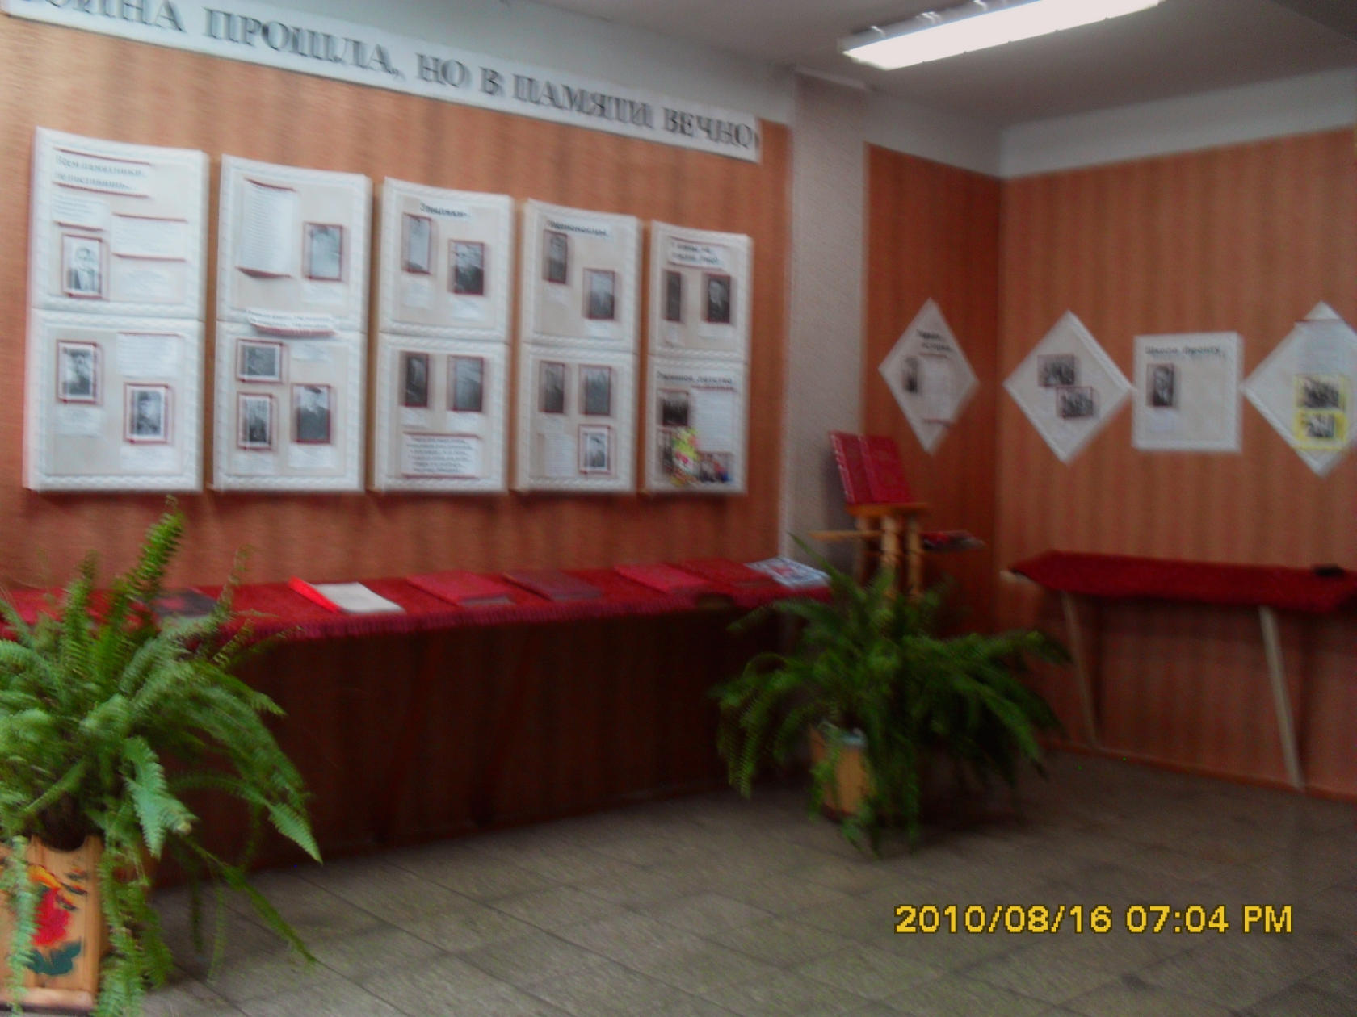
БЫЛО…
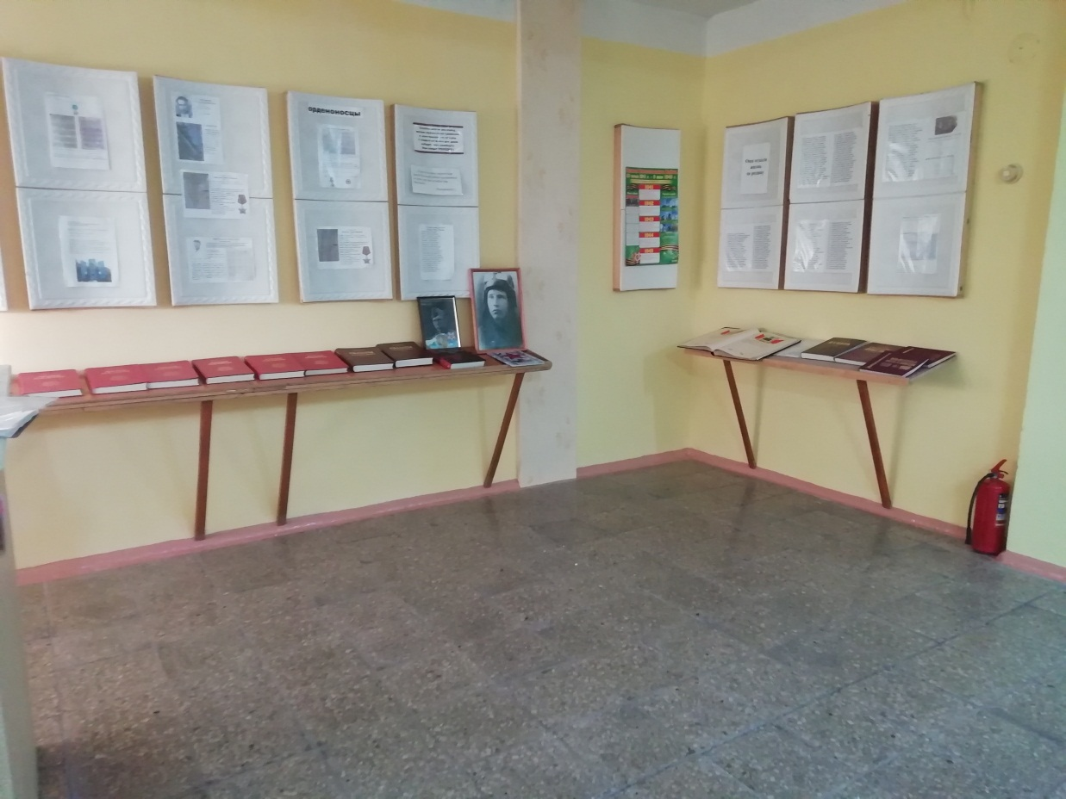
СТАЛО в сентябре 2019 г.

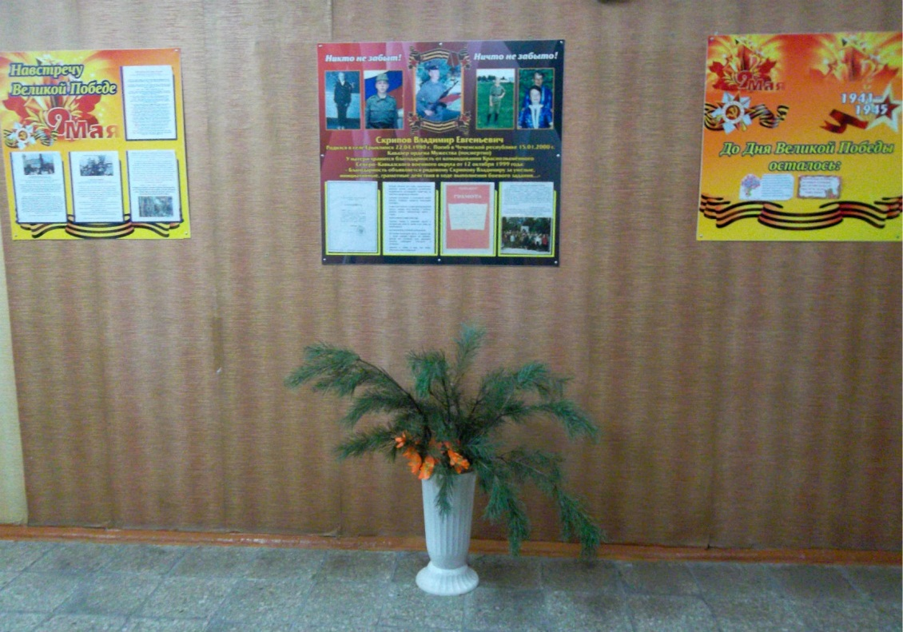

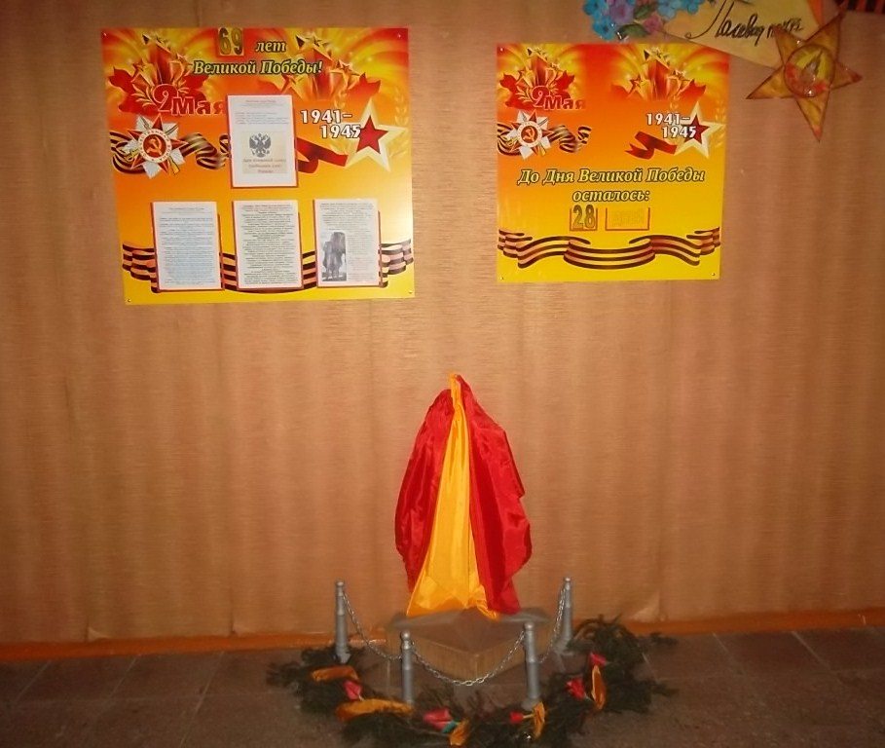

СТАЛО В 2019 Г.
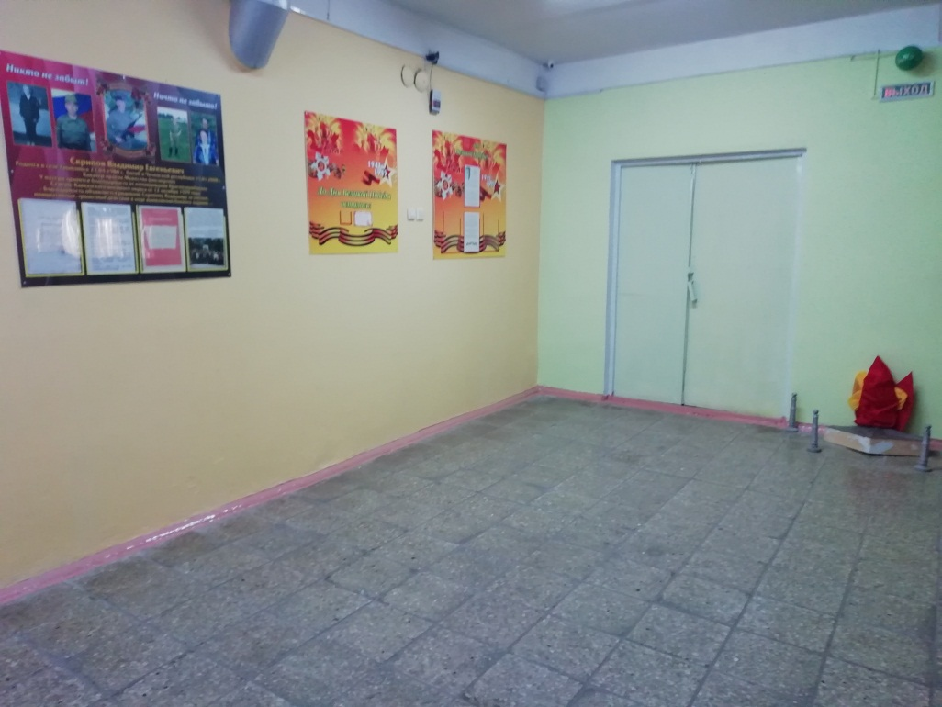
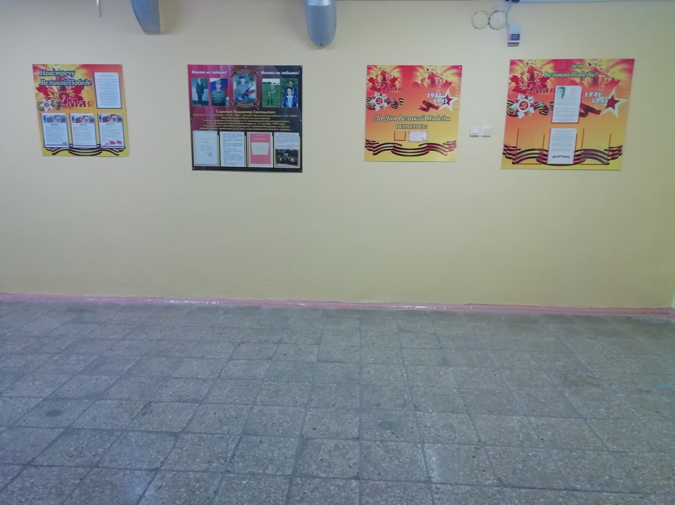

ПЛАНИРУЕТСЯ ВНИЗУ, ПОД СТЕНДАМИ, ПРИКРЕПИТЬ ГЕОРГИЕВСКУЮ ЛЕНТУ ИЗ ПЛАСТИКА, НА ВСЮ ДЛИНУ СТЕНЫ

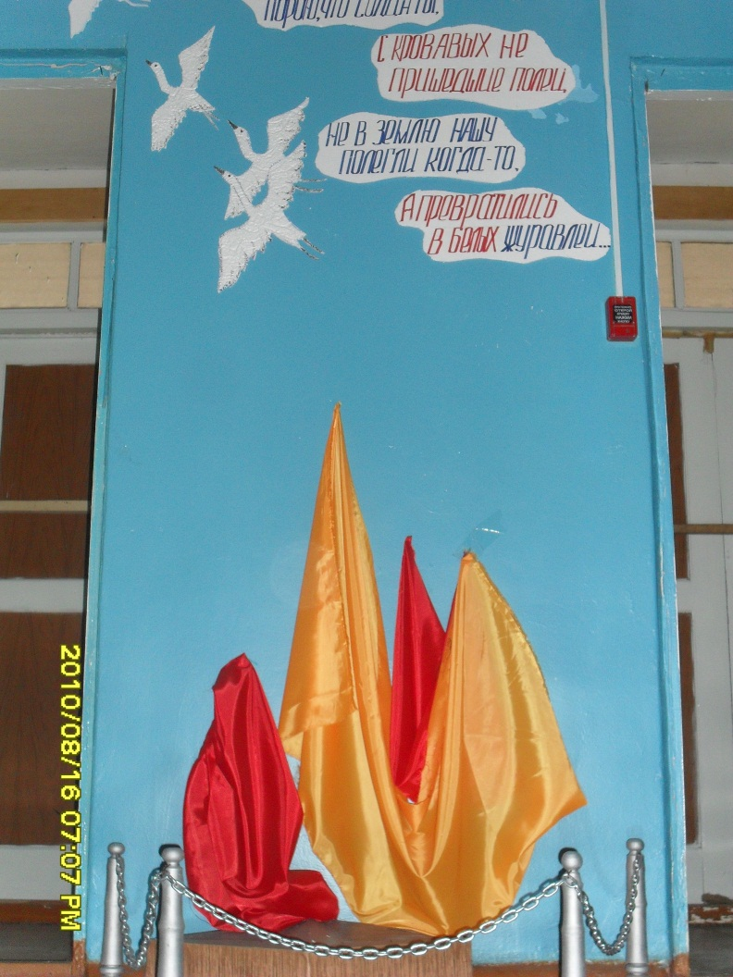

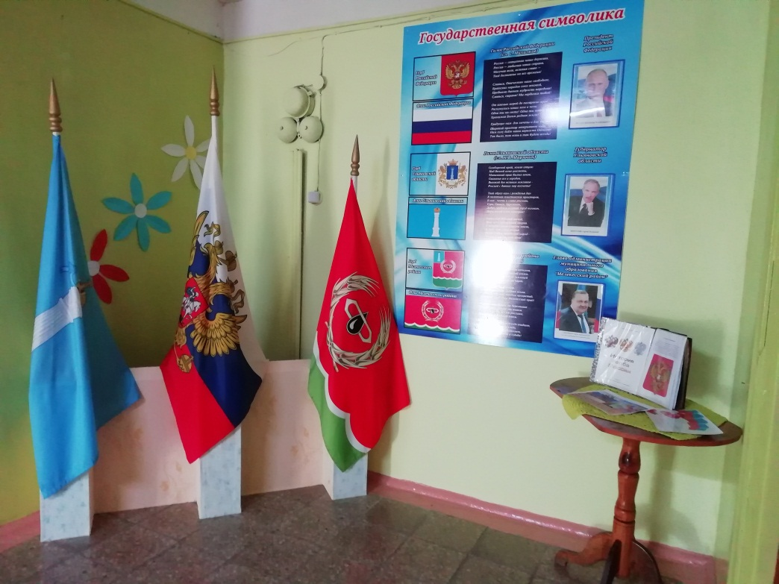
Символика в Зале Боевой Славы
ПРИЛОЖЕНИЕ 11

Смета
на осуществление проекта «Неугасима память поколений…»
МБОУ «Основная школа с.Ерыклинск»

Наименование | Количество | Цена | Сумма
Семена цветов | 6 шт | 30 руб. | 180 руб.
Клубни тюльпанов | 40 шт | 25 руб. | 1000 руб.
Краска интерьерная | 1б. | 1200руб. | 1200руб.
Шпатлевка | 1б | 800руб | 800руб.
Ткань | 5м | 150руб. | 750руб.
Бумага | 1п | 240руб. | 240руб.
ИТОГО |  |  | 4170руб

